Вступ

.
Метою закладу є всебічний розвиток, навчання, виховання, виявлення обдарувань, соціалізація особистості, яка здатна до життя в суспільстві та цивілізованої взаємодії з природою, має прагнення до самовдосконалення і здобуття освіти упродовж життя, готова до свідомого життєвого вибору та самореалізації, відповідальності, трудової діяльності та громадянської активності, дбайливого ставлення до родини, своєї країни, довкілля, спрямування своєї діяльності на користь іншим людям і суспільству; формування в учнів компетентностей, визначених Законом України "Про освіту" та державними стандартами.

Нормативно-правова база
Боремельський навчально-виховний комплекс «загальноосвітня школа І-ІІ ступенів-колегіум” Боремельської сільської ради у своїй діяльності керується законодавчими документами:
1.Законами України:
- «Про освіту» від 05.09.2017 № 2145-VІІІ;
- «Про повну загальну середню освіту» від 16.01.2020 № 463-IX;
- «Про відпустки» від 15.11.1996 № 504/96-ВР;
- «Про охорону дитинства» від 26.04.2001 № 2402-ІІІ.
2.Указами Президента України:
- «Про Національну стратегію розвитку освіти в Україні на період до 2021 року» від 25.06.2013 № 344/2013;
- «Національна стратегія розбудови безпечного і здорового освітнього середовища у новій українській школі» від 25 травня 2020 року №195/2020
3.Постановами Кабінету Міністрів України:
- «Про затвердження Державного стандарту початкової освіти» від 21.02.2018 № 87;
- «Про затвердження Державного стандарту початкової загальної освіти» від 20 .04.2011 № 462;
- «Про затвердження Державного стандарту базової і повної загальної середньої освіти» від 23.11.2011 № 1392;
- «Про схвалення Концепції реалізації державної політики у сфері реформування загальної середньої освіти «Нова українська школа» на період до 2029 року» Розпорядження КМУ від 14.12.2016 № 988-р;
4. Санітарним регламентом для закладів загальної середньої освіти, затвердженим наказом Міністерства охорони здоров’я України від 25 вересня 2020 року № 2205;
- Постановою Головного державного санітарного лікаря України від 22.08.2020 № 50 «Про затвердження протиепідемічних заходів у закладах освіти на період карантину у зв'язку поширенням коронавірусної хвороби (COVID-19)»;
- Постановою Головного державного санітарного лікаря України від 23.04.2021 № 4 «Про затвердження протиепідемічних заходів у закладах освіти на період карантину у зв'язку поширенням коронавірусної хвороби (COVID-19)»;
5.Наказами Міністерства освіти і науки України:
- «Про затвердження Положення про похвальний лист «За високі досягнення у навчанні» та похвальну грамоту «За особливі досягнення у вивченні окремих предметів» від 11.12.2000 № 579;
- «Про затвердження Типового положення про атестацію педагогічних працівників» від 06.10.2010 № 930;
- «Про внесення змін до Типового положення про атестацію педагогічних працівників» від 08.08.2013 №1135;
- «Про затвердження Положення про навчальні кабінети загальноосвітніх навчальних закладів» від 20.07.2004 № 601;
- «Про затвердження Порядку зарахування, відрахування та переведення учнів до державних та комунальних закладів освіти для здобуття повної загальної середньої освіти» від 16.04.2018 № 367;
- «Про затвердження Порядку переведення учнів (вихованців) закладу загальної середньої освіти до наступного класу» від 14.07. 2015 № 762;
- «Про затвердження Порядку проведення державної підсумкової атестації» від 07.12.2018 № 1369;
- «Про затвердження Положення про Всеукраїнські учнівські олімпіади з базових і спеціальних дисциплін, турніри, конкурси-захисти науково-дослідних робіт та конкурсів фахової майстерності» від 22.09.2011 № 1099;
- «Про затвердження орієнтовних вимог оцінювання навчальних досягнень учнів із базових дисциплін у системі загальної середньої освіти» від 21.08.2013 № 1222;
- «Інструкція щодо заповнення журналів в 1-4 кл. в загальноосвітніх навчальних закладах» від 08.04.2015 № 412;
- «Про затвердження методичних рекомендацій щодо оцінювання навчальних досягнень учнів першого класу у Новій українській школі» від 20.08.2018 № 924;
- «Про затвердження Порядку організації харчування дітей у навчальних та оздоровчих закладах» від 01.06. 2005 № 242/329;
- «Положення про організацію роботи з охорони праці та безпеки життєдіяльності учасників освітнього процесу в установах і закладах освіти» від 26.12. 2017 № 1669;
- «Про затвердження Типового переліку засобів навчання та обладнання для навчальних кабінетів і STEM-лабораторій» від 29.04.2020 № 574;
- «Про затвердження Інструкції з діловодства у закладах загальної середньої освіти» від 25.06. 2018 № 676
6.Переліком навчальних програм, рекомендованих Міністерством освіти і науки для використання в початкових класах, основній і старшій школі у загальноосвітніх навчальних закладах, спеціальних загальноосвітніх навчальних закладах для дітей глухих;
7.Типовими освітніми програмами закладів загальної середньої освіти:
- для 1 - 3 класів - Типовою освітньою програмою, розробленою під керівництвом О.Я. Савченко;

- для 4 класу - Типовою освітньою програмою закладів загальної середньої освіти І ступеня, табл.1 (наказ МОН № 407 від 20.04.2018 року);

- для 5-9 класів - Типовою освітньою програмою закладів загальної середньої освіти ІІ ступеня, табл.1,10 (наказ МОН № 405 від 20.04.2018 року) ;
- для 10, 11 класів - Типовою освітньою програмою закладів загальної середньої освіти ІІІ ступеня, (наказ МОН № 408 від 20.04.2018 року);
- для спеціальних закладів загальної середньої освіти ІІ ступеня для дітей з особливими освітніми потребами (наказ МОН України від 12.06.2018 року №627, таблиця № 6).
8. Іншими актами законодавства в галузі освіти, у тому числі місцевих органів виконавчої влади та органів місцевого самоврядування.

Характеристика закладу освіти

Навчальний заклад діє на підставі Статуту, затвердженого рішенням сесії Боремельської сільської ради від 01.08.2017 № 118.
Юридична адреса:
Боремельський НВК «ЗОШ І-ІІ ступенів - колегіум»:
вул. Набережна, 27А
с.Боремель,
Демидівський район
Рівненська область
35210
Боремельський НВК знаходиться у комунальній власності Боремельської сільської ради. Засновником є Боремельська сільська рада. Власник здійснює фінансування закладу, його матеріально-технічне забезпечення, організовує ремонт приміщень, їх господарське обслуговування, харчування учнів.

Заклад діє як навчально-виховний комплекс «загальноосвітня школа І-ІІ ступенів-колегіум» з філологічним напрямом профілізації, профіль української філології. Мова навчання та виховання – українська.
У 2020-2021 навчальному році в школі працювали 22 вчителі, у тому числі директор, 1 заступник директора з НВР, 1 заступник директора з виховної роботи, практичний психолог, 1 педагог - організатор.
96% педпрацівників мають вищу освіту. Протягом року навчальний заклад був забезпечений кадрами повністю.
Станом на 1 червня 2021 року в закладі працюють:
- учителів -22;
- обслуговуючого персоналу - 10.

У 2020-2021 навчальному році навчались 127 учнів, середня наповнюваність класів становила 12 учнів.
Кількісний склад учнів у 2020-2021 н.р.:

Загальноосвітня школа |  |  |  |  |  | Усього у навчальному закладі
Початкова школа |  | Основна школа |  | Старша школа
1-4 класи |  | 5-9 класи |  | 10-11 класи |  | 1-11 класи
К-сть класів | К-сть учнів | К-сть класів | К-сть учнів | К-сть класів | К-сть учнів
4 | 56 | 5 | 52 | 2 | 19
Усього класів школи:11 |  |  |  |  |  | Усього класів: 11
Усього учнів школи:127 |  |  |  |  |  | Усього учнів:127
Середня наповнюваність: 12 |  |  |  |  |  | Середня наповнюваність: 12

Характеристика контингенту учнів:
- діти з обмеженими можливостями – 5 ;
- діти з неповних сімей – 9 ;
- діти, які постраждали від наслідків ЧАЕС- 6;
- діти з малозабезпечених сімей – 5;
- діти з багатодітних сімей – 28;
- діти-напівсироти – 2;
- діти, які позбавлені батьківського піклування – 3;
- діти, які перебувають на внутрішкільному обліку – 1;
- діти, батьки яких є учасниками АТО – 7;
У 2020 – 2021 н.р. школа працювала у режимі однієї зміни, початок занять о 8.30, закінчення 8 уроку - о 16.00.
Відповідно до діючих санітарно-гігієнічних норм режиму роботи тривалість уроку:
- в першому класі – 35 хвилин,
- в 2-4 класах– 40 хвилин;
- в 5-11 класах – 45 хвилин.
Перерви – тривалістю 10 та 20 хвилин. Для забезпечення належної організації гарячого харчування впроваджено 2 великі перерви по 20 хвилин.
На базі школи функціонували 8 гуртків.
Для покращення освітнього простору в школі обладнано:
- бібліотека;
- спортивна зала;
- актова зала (налічує 120 місць);
- їдальня (налічує 120 місць);
- навчальна майстерня з слюсарним та столярним обладнанням;
У навчальному закладі обладнаний один комп’ютерний клас із загальною кількістю 10 комп’ютерів (7 працюючих).
Інформація про кількість навчальних кабінетів:
- всього навчальних кабінетів – 21;
- математики - 1 ; - суспільних предметів - 1;
- фізики – 1; - української мови та літератури – 2;
- хімії, біології – 1; - зарубіжної літератури і російської мови - 1;
- іноземної мови - 2 ; - географії – 1;
- музичного мистецтва – 1; - хореографії – 1;
- основ здоров'я – 1.
Проектна потужність – 640 учнів.
Загальна площа всіх приміщень – 3380 кв.м.
Стан збереження задовільний, будівля й приміщення в цілому відповідають державним санітарним нормам облаштування та утримання загальноосвітніх навчальних закладів.

Медичне обслуговування учнів та працівників школи організовано відповідно до нормативно-правової бази; медичними працівниками Боремельської лікарської амбулаторії загальної практики – сімейної медицини Демидівського району Рівненської області організовано систематичне та планове медичне обслуговування учнів, забезпечено профілактику дитячих захворювань.

Освітнє середовище закладу освіти
Однією з важливих умов для освітнього процесу є безпечне та комфортне освітнє середовище, яке сприяє збереженню і зміцненню здоров’я дітей, розвитку основних фізичних якостей та рухових здібностей, підвищенню рівня фізичної підготовленості учнів, формуванню вміння і навички здорового способу життя, проведенню корисного дозвілля та активного відпочинку учнів. Цьогоріч проведене самооцінювання освітнього середовища показало наші сильні та слабкі сторони. Анкетування як метод самооцінювання дозволило дізнатися думку учасників освітнього процесу з різних питань.
Територія та приміщення закладу чисті й охайні, немає нагромадження сміття, колючих дерев, кущів, грибів та рослин з отруйними властивостями. Територія закладу огороджена, недоступна для несанкціонованого заїзду транспортних засобів. Протягом року замінено 120 м старої огорожі, необхідне встановлення огорожі у віддаленій частині господарської території. Приміщення закладу вночі охороняється сторожем, вдень вхід контролюється черговим вчителем та технічним працівником. Зовні працюють 4 камери відеоспостереження. Керівництвом закладу щоденно здійснюється огляд території щодо її безпечності для організації освітнього процесу. Навчальні приміщення та роздягальні для здобувачів освіти початкової школи є непрохідними. Санітарні вузли для всіх учнів закладу знаходяться на одному поверсі.
На стадіоні обладнано майданчик для заняття спортом, потребує обладнання майданчик для молодших учнів. Справність спортивного обладнання перевірено перед початком навчального року комісією, складено акт перевірки на надійність спортобладнання. Потребує ремонту покриття бігової доріжки та асфальтове покриття подвір’я школи. Територія достатньо озеленена, висаджено фруктові дерева, квіти. Дах закладу протікає та потребує заміни.
Повітряно-тепловий режим навчальних приміщень відповідає санітарним вимогам – в школі тепло, систематично проводиться провітрювання приміщень. 92,5% батьків та 100% учнів зазначили, що у закладі дотримується температурний режим.
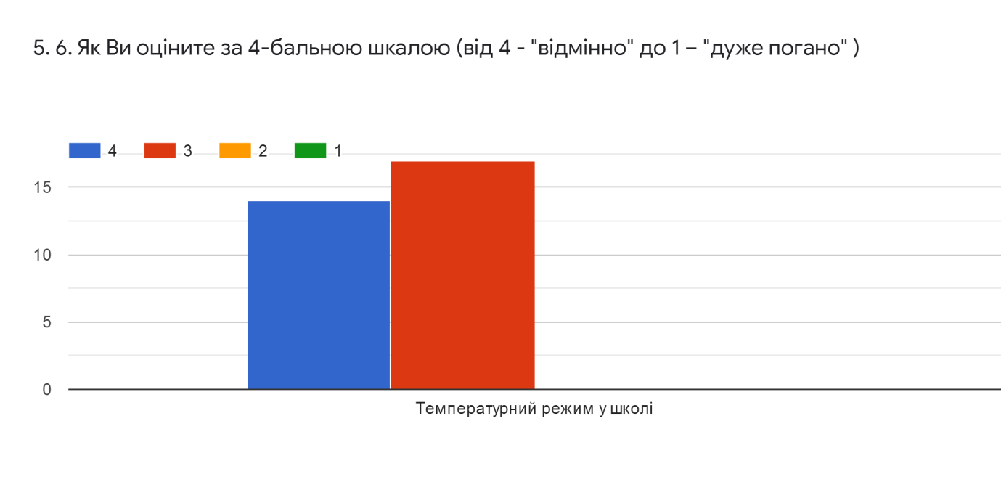
За результатами обстеження фахівцями Держпродспоживслужби, рівні штучного освітлення приміщень закладу відповідають вимогам санітарних норм, в навчальних приміщеннях світло на робочі місця падає зліва. Вікна великі, незатінені. Заклад забезпечений централізованим постачанням води (протокол дослідження питної води ДУ «Волинський ОЛЦ МОЗ України» від 23.09.2020 № 622). Питний режим здобувачів освіти організовується з допомогою використання індивідуальних ємностей для рідини. Питні фонтанчики відключено відповідно до вимог Постанови МОЗУ від 23.04.2021 № 4.
За результатами перевірки ГУ Держпродспоживслужби в Рівненській області в закладі дотримуються вимоги санітарного законодавства (акт Державної служби України з питань безпечності харчових продуктів та захисту споживачів від 26.03.2021), Постанови Головного державного санітарного лікаря України від 22.08.2020 № 50 «Про затвердження протиепідемічних заходів у закладах освіти на період карантину у зв'язку поширенням коронавірусної хвороби (COVID-19)» (акт Державної служби України з питань безпечності харчових продуктів та захисту споживачів від 26.03.2021 № 7), законодавства у сфері санітарного та епідемічного благополуччя населення у ЗЗСО (акт Державної служби України з питань безпечності харчових продуктів та захисту споживачів від 01.06.2021).
Здійснюється щоденне вологе прибирання усіх приміщень та санвузлів у відповідності до санітарних вимог.
Облаштовані туалетні кімнати з закритими кабінками для хлопців та дівчат, працівників закладу. Наявні умивальники, вода, мило, туалетний папір, паперові рушники та електросушарка
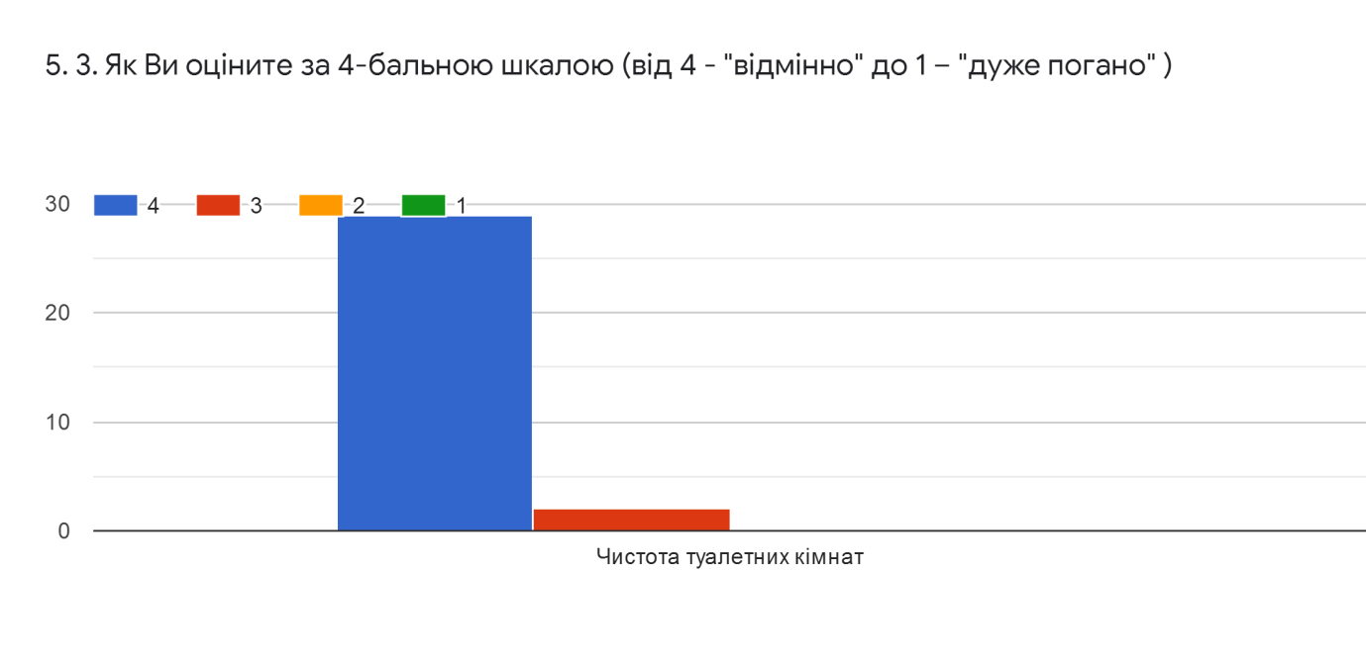
Проектна потужність приміщення закладу - 640 учнів, навчається 127 учнів. Комплектування класів відбувається з урахуванням чисельності здобувачів освіти, їх особливих освітніх потреб, площі навчальних приміщень. 4 клас ділився на групи при вивченні інформатики, в 10 та 11 класах вивчення предмета «Захист України» здійснюється окремо для хлопців та дівчат.
Заклад забезпечений навчальними кабінетами й приміщеннями для реалізації освітньої програми. Усі навчальні приміщення (21 кабінет загальною площею 1164 кв.м.) використовуються в освітньому процесі. Наявні актова та спортивна зали, навчальні кабінети початкових класів, фізики, хімії та біології, географії, української мови, української літератури, історії, зарубіжної літератури, основ здоров’я, математики, мистецтва, обслуговуючої праці, іноземних мов, навчальна майстерня із слюсарним та столярним обладнанням, ізолятор.
Кожен вчитель має персональне робоче місце, створено кімнату для вчителя. Облаштовані місця для спокійного та активного відпочинку у вестибюлі та коридорах,
Кабінети початкових класів на 90% обладнано відповідно Примірного переліку засобів навчання та обладнання навчального і загального призначення для навчальних кабінетів початкової школи, затвердженого наказом МОНУ від 13.02.2018 № 137. Освітній простір є багатофункціональним, містить осередки відповідно до методичних рекомендацій МОНУ, класи комфортні та затишні.
Обладнання частини навчальних кабінетів потребує оновлення та модернізації
Здобувачі освіти та працівники закладу обізнані з вимогами охорони праці, безпеки життєдіяльності, пожежної безпеки, правилами поведінки в умовах НС та дотримуються їх. Адміністрація проходить навчання з протипожежної безпеки, з ЦЗ. У закладі освіти проводяться навчання, інструктажі з охорони праці, безпеки життєдіяльності, пожежної безпеки, правил поведінки в умовах надзвичайних ситуацій, інструктажі з домедичної допомоги. Проведено первинні інструктажі з безпеки життєдіяльності перед початком канікул. Щорічно проводиться тиждень з охорони праці та безпеки життєдіяльності.
Педагогічні працівники проводять інструктажі на початку навчальних занять з записом в журналах інструктажів з техніки безпеки. Учасники освітнього процесу дотримуються вимог щодо охорони праці, пожежної безпеки, правил поведінки. Проводяться навчальні евакуації учнів на подвір’я школи на випадок пожежі та в ПРУ. Проведено запланований День ЦЗ за участі працівників ДСНС та майстра виробничого навчання ІІІ категорії Здолбунівських територіальних курсів ЦЗ та БЖ НМЦЦЗ та БЖД Рівненської області.
Розроблено і дотримується алгоритм дій педпрацівників у разі нещасного випадку чи раптового погіршення стану здоров’я учнів.
У закладі створені належні умови для харчування здобувачів освіти та працівників. Відповідно до рішення сільської ради організовано безоплатне харчування для дітей пільгових категорій. Щоденне та перспективне меню є доступним для всіх учасників освітнього процесу. У приміщенні зали їдальні, розрахованої на 120 місць, чисто, охайно, проведено якісний ремонт. Організовано попереднє сервірування столів, а після прийому їжі – їх ретельне прибирання та дезінфекція. Для сервірування столів наявні ложки, виделки, серветки та пиріжкові тарілки, відсутні ножі. Кухня в основному забезпечена посудом та інвентарем, проте частина посуду потребує оновлення. Дотримуються санітарно-гігієнічні вимоги на усіх етапах реалізації продукції в умовах пандемії. Здійснюється щоденний контроль за якістю продуктів, що надходять до їдальні, умовами їх зберігання, дотримання термінів реалізації і технології виготовлення страв. Дотримується санітарно-протиепідемічний режим. Харчоблок потребує ремонту. Організатором харчування в закладі є Боремельська сільська рада, яка укладає договори з постачальниками:
- ПП Наумович С.В.
- ПП Левчук О.О.
- ПП Левчук О.М.
- ПП Левчук А.К.
- ТзОВ «Агропродторг»
Протягом 2020-2021н.р. 100% учнів були охоплені гарячим харчуванням.
3 дітей, позбавлених батьківського піклування, учні з малозабезпечених сімей, що отримують державну соціальну допомогу згідно Закону України «Про державну соціальну допомогу м/з сім’ям», 7 дітей учасників АТО, 5 дітей з обмеженими можливостями протягом навчального року харчувалися за рахунок місцевого бюджету.
Їжа готувалася згідно меню, погодженого Демидівським районним управлінням ГУ Держпродспоживслужби у Рівненській обл.
Приміщення їдальні, столи, стільці, місця для видачі готових страв чисті та регулярно миються. Біля входу до їдальні наявна достатня кількість умивальників, рідкого мила, електричні та паперові рушники.
Переважна більшість учасників освітнього процесу задоволені умовами та якістю харчування, це підтверджується результатами анкетування.
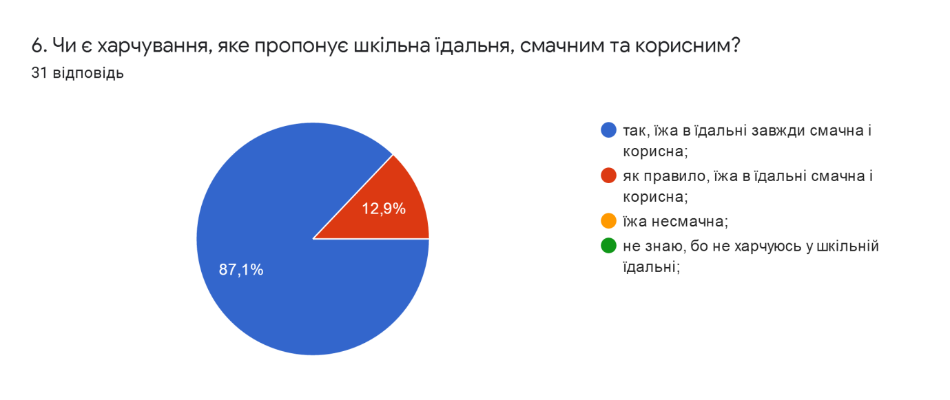
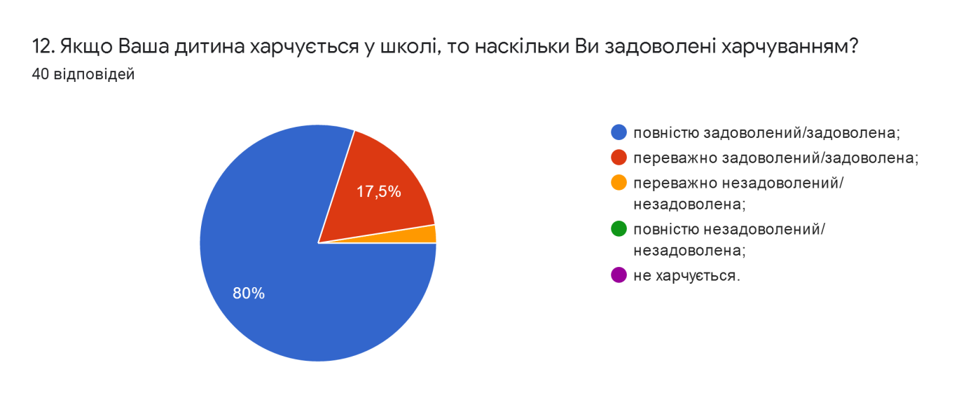
У школі функціонує комп’ютерний клас, заклад підключений до глобальної мережі Інтернет. З 2017 року працює веб-сайт школи за адресою https://boremelnvk.e-schools.info. У закладі встановлено антивірусне програмне забезпечення та програмне забезпечення, яке обмежує доступ до сайтів з небажаним змістом.
За результатами анкетування 93,5 % учнів та 47,5% опитаних батьків вказали, що в закладі проводиться систематична робота щодо попередження кібербулінгу та безпечного користування Інтернетом, 22,5% батьків вказали, що у закладі часто ведеться робота щодо безпечного використання мережі Інтернет; 25% повідомили, що лише іноді ведеться відповідна робота, окремі зазначили, що заходи не проводились, але правил дотримуються.
У закладі проводиться робота з адаптації та інтеграції здобувачів освіти до освітнього процесу. Адміністрацією та практичним психологом вивчається питання адаптації учнів до 1 класу та адаптації при переході з початкової до базової школи, проводиться анкетування щодо виявлення пізнавальних інтересів учнів, психолого-педагогічний консиліум щодо адаптації учнів до 5 класу. 2,5 % батьків зазначили, що у дитини виникали проблеми з адаптацією в школі, 17,5 % - іноді виникали, 75 % - ніколи не виникали.
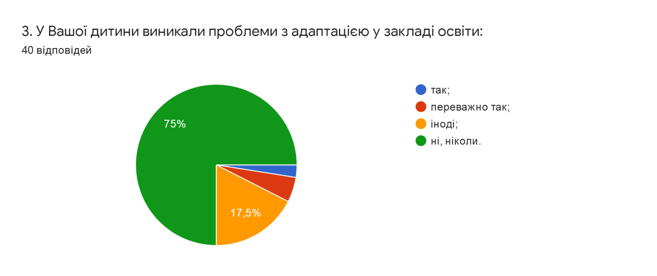
У закладі здійснюється методичний супровід та наставництво молодих педагогів. Педпрацівники на достатньому рівні оцінили застосування заходів, що допомагають педагогічним працівникам адаптуватись до змін умов праці.
У закладі розроблено, схвалено та оприлюднено на сайті план заходів із запобігання та протидії булінгу, який щороку доповнюється відповідно до потреб; порядок реагування на випадки булінгу та зразок заяви на випадок булінгу, з якою можна звернутись до адміністрації. 32,3% здобувачів освіти зазначили, що інформацію про форми насильства отримують із сайту; 51,6% - від вчителів; 45,2% - від класного керівника; 25,8% - від батьків; 25,8% - з інтернету; 9,7% - зі шкільних стендів, плакатів.
У закладі проводиться просвітницька робота за участі відповідних служб для учасників освітнього процесу з метою виявлення ознак булінгу та запобігання його проявам. Свою роль у запобіганні проявам дискримінації педпрацівники вбачають у контролі дотримання правил поведінки для учнів – 9,1%, проведенні інформаційно-просвітницької роботи – 36,4%, вихованні школярів на власному прикладі – 4,5%, активному запобіганні проявам дискримінації – 13,5%. Учні підтвердили, що отримують інформацію про булінг і інші форми насильства від вчителів та із інтернету. Однак, лише 35% батьків вказали, що в закладі постійно ведеться робота щодо попередження та зниження рівня дискримінації; 27,5% - лише іноді, а 10% відповіли, що взагалі не ведеться.
Учасники освітнього процесу вважають освітнє середовище безпечним та психологічно комфортним. В анкетах 32, 3% учнів написали, що їм дуже подобається перебувати у школі, 61,3 % - подобається, 6,5 % - не дуже подобається.
80,6 % учням у школі комфортно. 100% почувають себе безпечно, перебуваючи у школі.
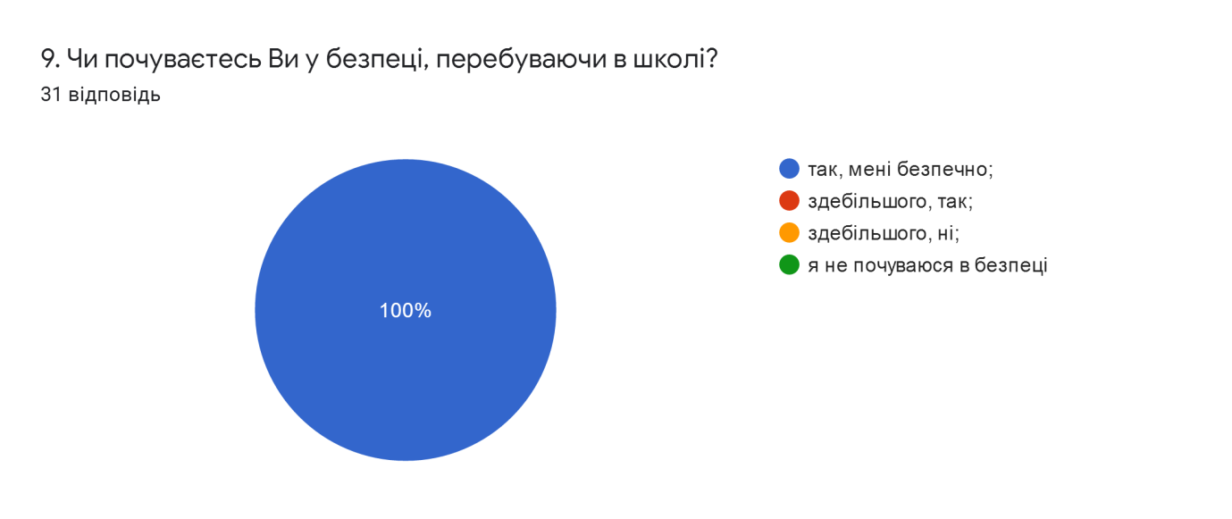
86,4% вчителів цілком задоволені освітнім середовищем та умовами праці у закладі, 13,6 % - переважно задоволені.
Переважна більшість батьків в анкетах стверджують, що діти, здебільшого, охоче йдуть до школи.
Керівництво та педпрацівники закладу ознайомлюються з нормативно-правовими документами щодо виявлення ознак булінгу, заступник з ВР та педагог-організатор пройшли курси «Протидія та попередження булінгу в закладах освіти» на платформі «Prometheus».
З метою протидії булінгу та іншого насильства у закладі здійснюються профілактичні заходи, на які запрошуються дільничий інспектор, представники служби ювенальної превенції.
У закладі освіти розроблені та оприлюднені на сайті та інформаційному стенді правила поведінки здобувачів освіти, спрямовані на формування позитивної мотивації у поведінці учасників освітнього процесу та дотримання прав людини. Правила розроблені спільно з педпрацівниками та членами учнівського самоврядування.
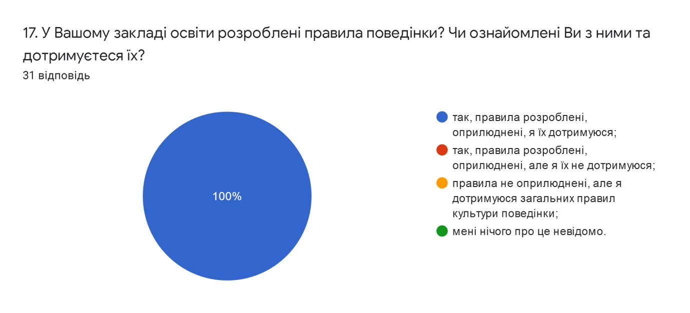
100% учнів, 95% батьків та 86,4% педагогів зазначили, що правила поведінки розроблені, учасники освітнього процесу ознайомлені з розробленими правилами, однак,13,6% педагогів зазначили, що учасники освітнього процесу не завжди дотримуються їх.
У закладі майже не спостерігаються випадки образливої поведінки, як на перервах, так і під час навчальних занять. 93,5 % опитаних учнів засвідчили, що у закладі відсутній булінг учасників освітнього процесу, проте зрідка зустрічалися поодинокі випадки кепкування чи агресії. Працівники закладу постійно спостерігають за дотриманням правил поведінки учасниками освітнього процесу (чергування учнів, вчителів та технічних працівників на перервах та під час уроків).
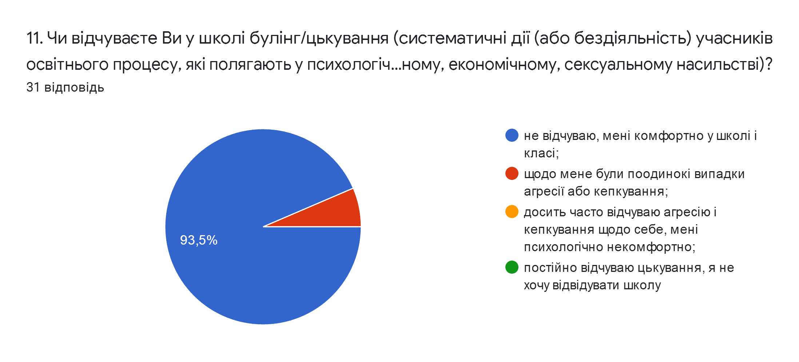
З метою запобігання різним проявам насильства здійснюється аналіз причин відсутності здобувачів освіти на заняттях, про що зберігаються довідки та пояснювальні записки.
65 % батьків вказали, що не звертались з приводу випадку булінгу, 25 % зазначили, що проблема булінгу вирішувалась конструктивно, 5 % - реакція була формальною. Письмових звернень від учасників освітнього процесу про факти булінгу до керівництва закладу не надходило.
Приділяється увага формуванню інклюзивного , розвивального та мотивуючого до навчання освітнього простору. Для осіб з ООП забезпечено безбар’єрний доступ до будівлі (встановлено пандус), дверний прохід забезпечує можливість проїзду візком, наявне контрастне маркування на стінах, підлозі, перед та на кінці сходової частини.
В коридорах наявна візуалізація призначення приміщень, коридори, міжсходові клітини просторі, не захаращені. У навчальних приміщеннях наявні промарковані меблі різних ростових груп.
Однак, відсутня можливість безперешкодного пересування між поверхами для людей з обмеженими можливостями.
В навчальних кабінетах можна вільно переміщатися та користуватися меблями, шафи та стелажі надійно закріплені, але висота учнівських столів та стільців регулюється лише в класах НУШ. Туалетні кімнати частково пристосовані до потреб учасників освітнього процесу з ООП (достатня площа туалетної кімнати, відсутні поручні, відсутній безпороговий прохід).
У 2020-2021 н.р. відкрито інклюзивний клас, у 5 класі навчається учень з особливими освітніми потребами з нозологією «глухота». Згідно статті 26 «Про інклюзивне навчання» закону України «Про повну загальну середню освіту» у школі створені сприятливі умови для навчання дитини з особливими освітніми потребами.
Заклад відповідно до штатного розпису забезпечений асистентом вчителя (сурдопедагогом) та практичним психологом. У закладі вивільнене приміщення для облаштування ресурсної кімнати, проводиться робота щодо її оснащення. Закуплено телевізор. Облаштовано кабінет практичного психолога.
В закладі створено команду психолого-педагогічного супроводу та розроблено індивідуальну програму розвитку для дитини з ООП (наказ від 01.09.2020 № 57-о).
Індивідуальна програма розвитку та розклад корекційно-розвиткових занять дитини з ООП погоджені з батьками дитини.
Згідно індивідуального навчального плану дитини з ООП проводяться корекційно-розвиткові заняття: «Розвиток слухо-зоро-тактильного сприймання мовлення та формування вимови», «Логоритміка».
Започатковано співпрацю (укладено договір) з КУ «Демидівський інклюзивно-ресурсний центр» щодо психолого-педагогічного супроводу дітей з ООП.
У закладі формуються навички здорового способу життя та екологічно доцільної поведінки за допомогою проведення навчальних занять поза межами класу. Педагоги використовують фізкультхвилинки, слідкують за поставою дітей, нагадують про правила безпечної поведінки в умовах профілактики коронавірусу.
Простір закладу містить мотивуючі елементи (візуалізація на стінах та підлозі: мотивуючі малюнки біля кабінетів математики, початкових класів, ДЮО «Лідер»). 80,7 % здобувачів освіти вказали, що під час навчання та позаурочних заходів використовується лабораторне обладнання, 48, 4 % – постійно використовується мультимедійного обладнання, більше половини - комп’ютерна техніка та програми. Майже всі учні відмітили, що під час навчання та позаурочних заходів використовується Інтернет, карти, графіки та наочність, 77,1 % - під час занять та позаурочних спортивних заходів постійно використовуються спортивна зала, майданчик та спортивний інвентар.
Функціонує бібліотека, підключена до мережі Інтернет. На базі бібліотеки плануються та проводяться заходи, що сприяють формуванню соціально-культурної комунікації учасників освітнього процесу. Простір і ресурси використовуються для індивідуальної, проектної роботи, проведення навчальних занять, бібліотечних уроків, позакласних заходів.
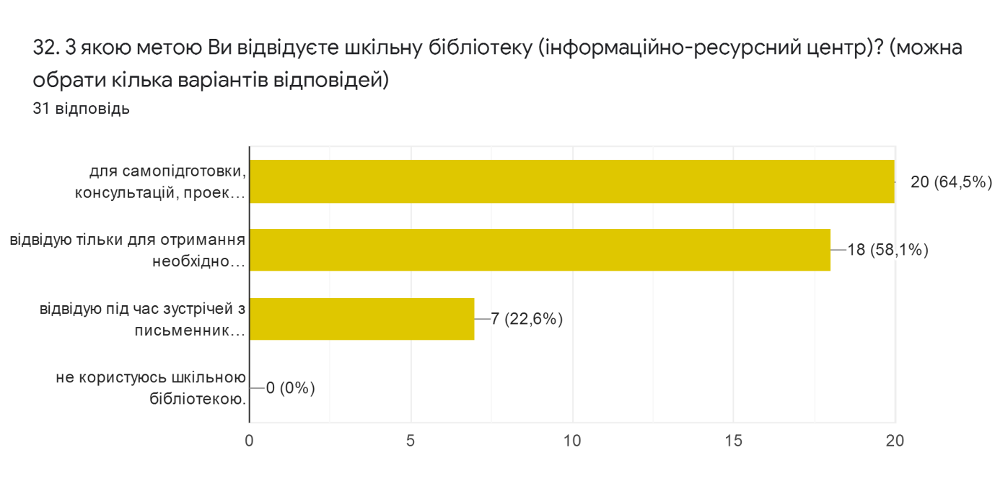
64,5 % учнів використовують бібліотеку для самопідготовки, консультацій, проектної роботи, а 58,1 % - для отримання необхідної літератури та підручників. Потребує вдосконалення інформаційний простір закладу, зокрема поповнення бібліотечного фонду новими виданнями, застосування сучасних ІКТ з урахуванням медіабезпеки школярів.

Система оцінювання здобувачів освіти

Метою закладу є всебічний розвиток людини як особистості та найвищої цінності суспільства. Така людина має бути здатною сприймати зміни, творити зміни, жити у постійно змінюваному середовищі - нові знання, нові ідеї, нові технології, нове життя.
Протягом 2020-2021 н.р. освітній процес в закладі був спрямований не лише на оволодіння сумою знань, а й на розвиток творчого, самостійного мислення школярів, формування вмінь і навичок самостійного пошуку, аналізу й оцінки інформації, ціннісних ставлень особистості, формування життєвих компетентностей.
Критерії, правила та процедури оцінювання здобувачів освіти оприлюднено на сайті закладу, у змісті освітньої програми, на інформаційних стендах в кожному кабінеті, доносяться до учнів в усній формі. Понад 50% вчителів користуються критеріями оцінювання навчальних досягнень учнів, затвердженими МОН, близько 46% адаптовують критерії МОН до умов роботи закладу, залучаючи до цього процесу здобувачів освіти.
За результатами опитування понад 90% батьків та 100% здобувачів освіти зазначили, що ознайомлені з критеріями, правилами і процедурами оцінювання навчальних досягнень, більшість з них (82%) отримують інформацію на початку навчального року
Результати спостережень за навчальними заняттями показали, що усі педпрацівники спрямовують освітній процес на забезпечення позитивної атмосфери та мотивації учнів до роботи, однак реалізація системи оцінювання не враховує всіх вимог компетентнісного підходу. У класах НУШ використовується портфоліо, в якому накопичуються різні види робіт, що засвідчують рух в індивідуальному розвитку учнів.
За результатами анкетування понад 95 % здобувачів освіти та 90% їх батьків вважають оцінювання результатів навчання справедливим і об’єктивним, 100% опитаних зазначили, що вчителі аргументують виставлення оцінок.
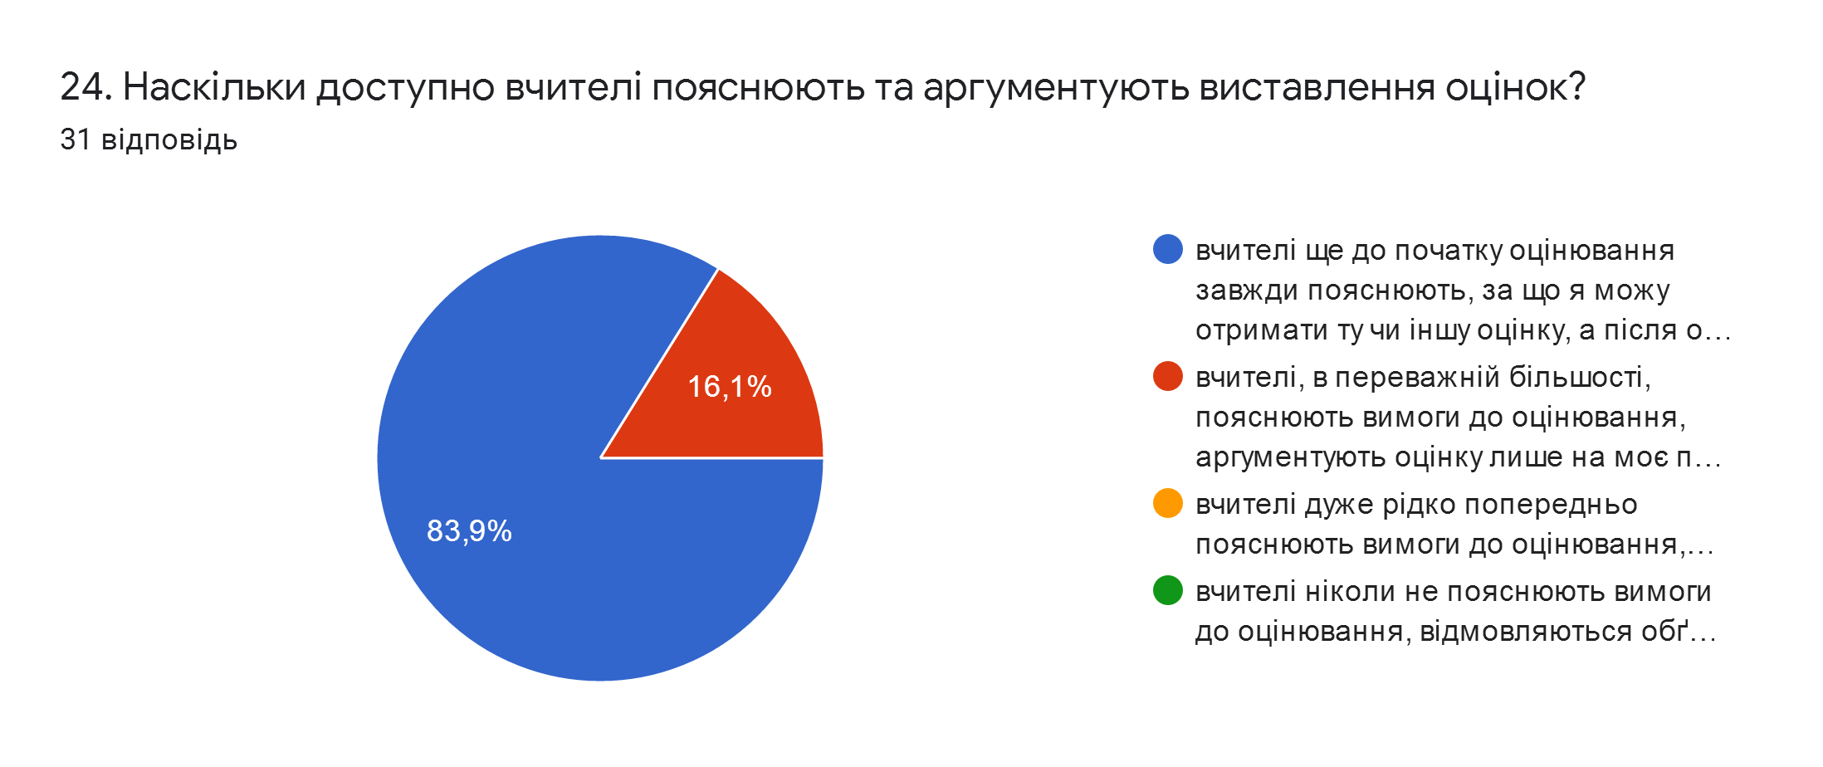
Систематично (двічі на рік) проводяться моніторингові дослідження результатів навчання здобувачів освіти:
- ЗНО (в межах року і за окремими предметами);
- Результатів ДПА у початковій, базовій та старшій школі;
- Результатів семестрового оцінювання;
- Результативності участі в олімпіадах та конкурсах;
Здійснюється аналіз результатів моніторингу, однак не прослідковується коригування результатів навчальних досягнень кожного учня.
Для отримання інформації, що стосується системи оцінювання навчальних досягнень учнів, щосеместру на нараді при директору проводиться аналіз середнього балу оцінювання класів та по предметах. За підсумками 2020-2021 н.р. із 127 учнів 1-11 класів:
- 40 учнів 1 - 3 класів оцінені вербально;
- 87 учнів 4-11 класів – атестовані;
- 5 учнів 9 класу та 9 учнів 11 класу – випущені зі школи.
За результатами річного оцінювання 10 (7,9 %) учнів нагороджені Похвальними листами «За високі досягнення у навчанні», 2 учениці отримали свідоцтво про здобуття базової середньої освіти з відзнакою, 1 учениця отримала свідоцтво про здобуття повної загальної середньої освіти з відзнакою.
На думку понад 90% здобувачів освіти,вчителі забезпечують зворотний зв'язок у різних формах, проте більше 3% учнів невідомо, з якою метою здійснюється оцінювання їх навчальних досягнень, лише 33,3% учнів вважають, що педпрацівники за допомогою оцінювання відстежують їх особистісний поступ, 66,7% учнів вважають, що їх оцінюють з метою визначення рівня знань, умінь і навичок. Педагогічні працівники для оцінювання здобувачів освіти використовують поточне (72,7%), формувальне (86,4%), самооцінювання учнями (90,9%), підсумкове та взаємооцінювання (68,2%), надаючи підтримку здобувачам освіти у різних формах та спостерігають особистісний поступ здобувачів освіти. Разом з тим спостереження за навчальними заняттями показало, що більшість вчителів застосовують лише елементи формувального оцінювання. В 1-3 класах НУШ та окремими педагогами базової та старшої школи використовується формувальне оцінювання.
За результатами опитування переважна більшість здобувачів освіти відповіли, що педагогічні працівники надають здобувачам освіти необхідну допомогу в навчальній діяльності: пояснюють, вислуховують, обговорюють, відповідають на запитання учнів.
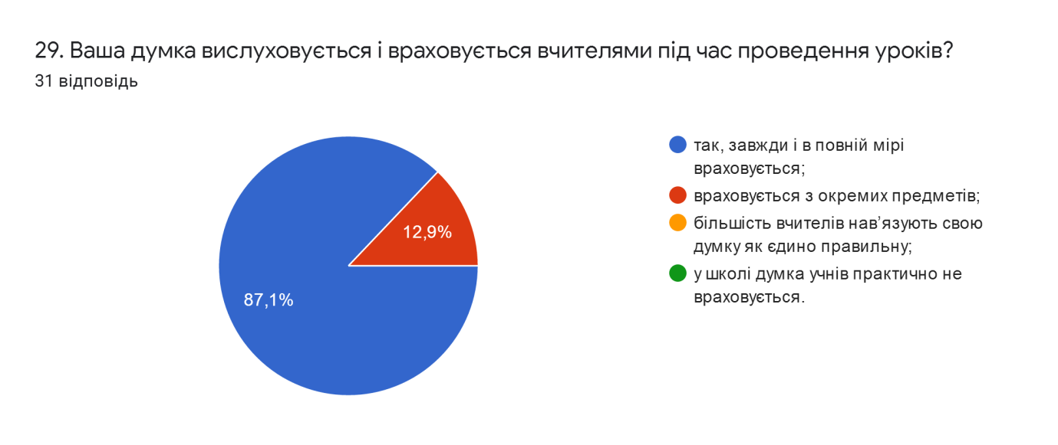
Заклад освіти сприяє формуванню в здобувачів освіти відповідального ставлення до навчання. Переважна більшість учнів відчувають від учителів підтримку, віру в успіхи, повагу та допомогу, що суттєво сприяє формуванню у здобувачів освіти відповідального ставлення до результатів навчання. Окрім того, понад 95 % учнів пов’язують успіх у навчанні із власною працею і наполегливістю, мотивацією батьків (35,5 %) та з рівнем викладання (25,8 %).
Своєрідним індикатором відповідального ставлення стали цьогорічні результати ЗНО. Три учениці отримали 12 балів: Денисовець Анастасія – з української мови, Кротік Соломія – з української мови, англійської мови та історії України, Шаблій Анастасія – з біології.
Результатом організованої роботи в МАН стала успішна участь в обласному етапі МАН учениці 10 класу Андрійчук Вікторії (науковий керівник Т.Саликова). У ІІ етапі конкурсу-захисту науково-дослідницьких робіт МАН учениця зайняла 3 місце, зарахована до дійсних членів Рівненської МАН.
Переважна більшість педпрацівників надають учням час на обдумування відповідей, формулюють уточнювальні запитання, забезпечують зворотній зв’язок щодо якості виконання завдань, відзначають досягнення учнів. Окремі педагоги використовують прийоми самооцінювання і взаємооцінювання учнів, надають учням можливості вибору рівня навчальних завдань і напрямів навчальної діяльності та спрямовують оцінювання навчальних досягнень на індивідуальний поступ учня.
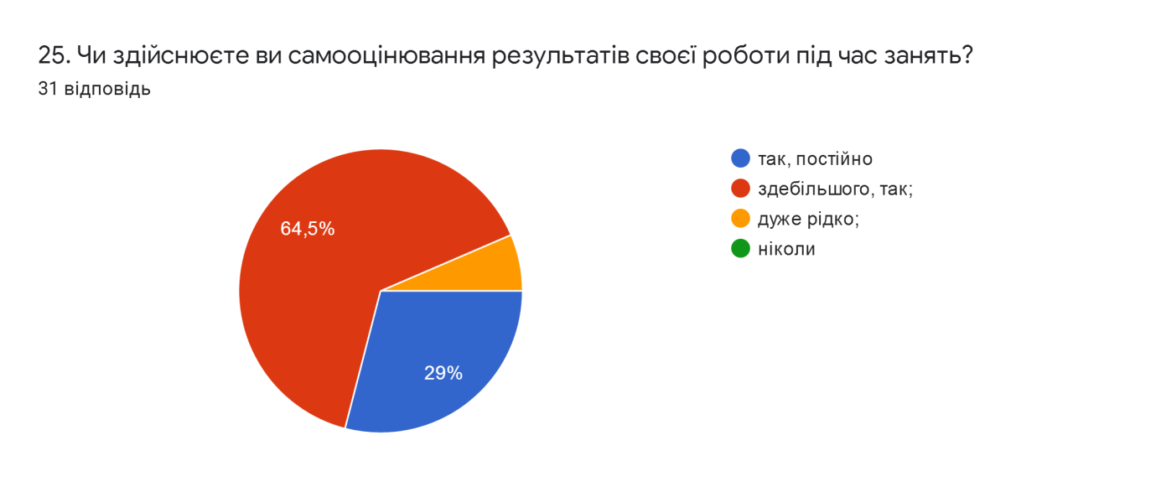

Згідно з планом роботи у закладі проведено методичні заходи, спрямовані на підвищення професійної компетентності педагогічних працівників з питань сучасних підходів до оцінювання навчальних досягнень здобувачів освіти.
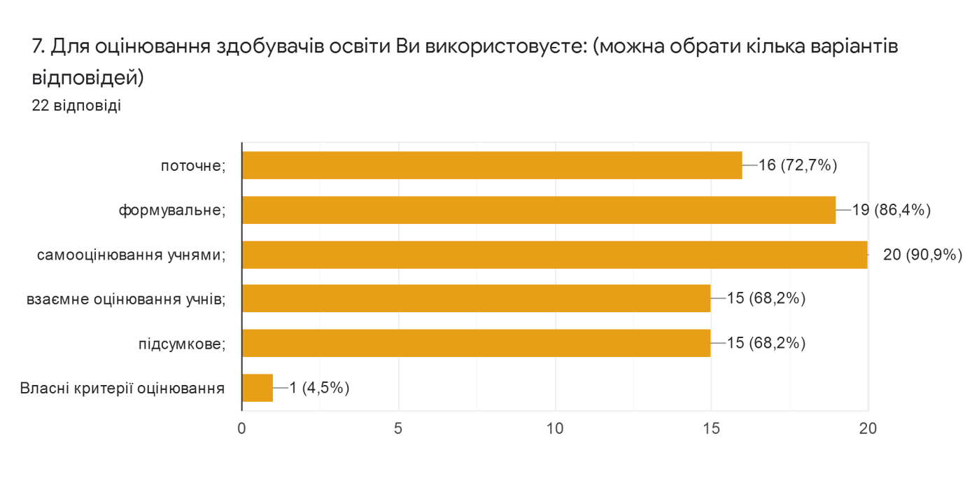

Педагогічна діяльність педпрацівників закладу
У 2020-2021 навчальному році в школі працювали 22 вчителі, у тому числі директор, 1 заступник директора з НВР, 1 заступник директора з виховної роботи та практичний психолог, 1 педагог - організатор.
95 % педпрацівників мають вищу освіту. Протягом року навчальний заклад був забезпечений кадрами повністю.
Педагогічні працівники мають:
а) кваліфікаційні категорії:
- «спеціаліст вищої категорії» -11 осіб:
Н.Кротік;
М.Василюк;
Л.Вознюк;
Т.Дяченко;
Н.Кримусь;
С.Кротік;
В.Парадюк;
Б.Рослюк;
Т.Саликова;
Л.Форостецька;
Н.Паламарчук.
- «спеціаліст І категорії» - 5 осіб:
Ю.Кіяш;
В.Огризко;
А.Сугак;
О.Пухович;
О.Радіонова.
- «спеціаліст II категорії» - 3 особи:
І.Загоруйко;
В.Легенюк;
М.Мельничук;
- «спеціаліст» - 1 особа:
І.Корнійчук
- «молодший спеціаліст» - 2 особи:
В.Чорний
К.Дунас.
б) педагогічні звання:
- «старший учитель» - 7 осіб:
Н.Кротік;
М.Василюк;
Л.Вознюк;
Н.Паламарчук;
С.Кротік;
Б.Рослюк;
Т.Саликова.
- «вчитель-методист» - 2 особи:
В.Парадюк;
Л.Форостецька.
Спостереження за навчальними заняттями та аналіз календарних планів дають можливість стверджувати, що планування своєї діяльності всіма педагогами відбувається відповідно до освітньої програми закладу, навчальних програм, рекомендацій МОНУ. При розробленні календарно-тематичного планування педагоги використовують різні джерела та водночас враховують власний досвід і досвід колег. Теми навчальних занять відповідають календарно-тематичному плануванню. Переважна більшість учителів робить всебічний аналіз проведеного навчального заняття та власної педагогічної діяльності з метою подальшого корегування календарних планів.
У ході відвідування навчальних занять спостерігається формування педагогами в учнів ключових компетентностей та наскрізних умінь. Всі педпрацівники забезпечують формування таких ключових компетентностей, як спілкування державною мовою, навчання впродовж життя. Більшість використовують завдання, орієнтовані на формування і розвиток компетентності у галузях природничих наук, екологічної та культурної компетентностей та інші. Вчителі розвивають такі наскрізні уміння учнів: читання з розумінням, вміння висловлювати власну думку, творчість, здатність співпрацювати. Увага приділяється розвитку математичної компетентності, ініціативності та підприємливості, умінню оцінювати ризики та приймати рішення, розвитку навичок співпраці та культури командної роботи. Частина учителів досить успішно розвивають в учнів соціальну емпатію та толерантність. Серед наскрізних умінь найбільша увага приділяється екологічній безпеці.
Педпрацівники беруть участь у формуванні та реалізації індивідуальних освітніх траєкторій для здобувачів освіти: забезпечення складання завдань, проводиться перевірка робіт, укладено та затверджено графік консультацій.
Власний педагогічний досвід педагоги поширюють у створених блогах - 68,2 %, 63, 6% - у професійних спільнотах соцмереж, у матеріалах та виступах конференцій – 45,5 %, публікації на сайтах – 40,9 %, на освітніх онлайн-платформах – 40,9 %, видрукувано монографію – 4,5 %.
Спостереження за навчальними заняттями показало, що вчителі підбирають навчальні матеріали, які сприяють формуванню суспільних цінностей, зокрема: соціальної емпатії, толерантності, виховання поваги до культурних традицій, державної мови, моральних цінностей під час навчальних занять.
Всі педагоги використовують ІКТ в освітньому процесі. Вчителі використовують інтерактивні платформи, зокрема Google Classroom та Google Meet, для налагодження зворотного зв’язку користуються базовими сервісами Google, мобільного додатка Viber, Facebook-сторінкою закладу. Під час впровадження технології дистанційного навчання вчителем інформатики проведено майстер-клас зі створення Google-форм та роботи на інтернет-платформах. Педпрацівники пройшли курс «Онлайн-сервіси для вчителів» на Національній онлайн-платформі з цифрової грамотності. Використання педагогами технологій дистанційного навчання 48,4 % здобувачів освіти оцінили на «відмінно», 48,4 % - переважно добре, 3,2 % - іноді добре.
Більшість вчителів мають власні блоги, окремі – електронні портфоліо, на яких узагальнюють та систематизують свої напрацювання. У вільному доступі для учнів та вчителів матеріали блогів вчителів фізики, математики, української мови та літератури.
Всі педпрацівники закладу забезпечують власний професійний розвиток і підвищення кваліфікації, яке здійснюється відповідно до плану підвищення кваліфікації педпрацівників Боремельського НВК «ЗОШ І-ІІ ступенів-колегіум» на 2021 рік (протокол від 23.12. 2020
№ 2). Заплановане підвищення кваліфікації успішно реалізовано. 17 педагогів використали право на підвищення кваліфікації поза межами плану, зокрема шляхом інформальної освіти. 12 вчителів пройшли навчання щодо забезпечення додаткової підтримки в освітньому процесі дітей з ООП. У перспективі такі курси заплановані для всіх педагогів. Вчителі обирають різну тематику підвищення кваліфікації: методичні аспекти викладання предметів (54 %), підбір доцільних форм організації освітнього процесу (59%), використання ІКТ в освіті (63,6 %).
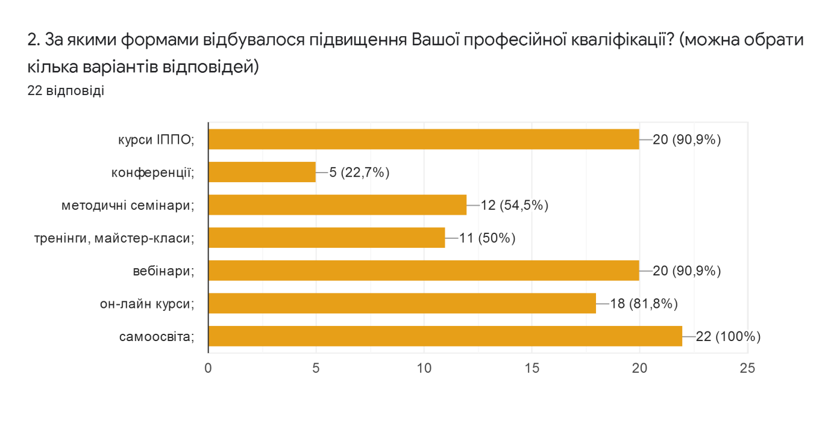
Педагоги цікавляться освітніми новаціями, питання використання в освітньому процесі інноваційних педагогічних технологій було предметом обговорення на засіданні педагогічної ради, для педагогів закладу спеціалістом з питань освіти організовано навчально-методичний семінар «Інновації в освіті», проведений РОІППО.
Вчитель-методист Л.Форостецька стала учасником освітнього проєкту ІREX «Вивчай та розрізняй: інфо-медійна грамотність».
Вчитель біології Т.Саликова ініціювала впровадження освітнього практико-орієнтованого проєкту «Адаптування стилів передачі інформації у відповідності до домінуючого каналу сприйняття учня».
Керівник закладу Н.Кротік пройшла навчання в ДЗВО «Університет менеджменту освіти» за освітньою програмою «Створення та розбудова внутрішньої системи забезпечення якості освіти та інституційний аудит» і набула інтегральної компетентності експерта і тренера для проведення інституційного аудиту ЗЗСО. Н. Кротік взяла участь у інституційному аудиті закладу області.
Спостереження за навчальними заняттями свідчить, що комунікація з учнями ґрунтується на засадах педагогіки партнерства, створенні сприятливої атмосфери довіри, поваги та доброзичливості. 87,1% здобувачів освіти вважають, що їх думка має значення в освітньому процесі, 12,9 % учнів – вислуховується і враховується вчителями окремих предметів.
Педагоги заохочують здобувачів освіти до висловлення власної думки, допомагають більш точно сформулювати їхні відповіді, навчають критично мислити, творчо підходити до вирішення будь-якого питання.
Представники учнівського самоврядування беруть участь у діяльності закладу, зокрема залучались до обговорення питання удосконалення освітнього середовища.
У закладі комунікація педагогів з батьками здобувачів освіти налагоджена через роботу загальношкільного батьківського комітету та класних батьківських комітетів, здійснюється індивідуальна робота з батьками першокласників та п’ятикласників із питань адаптації дітей до школи, однією із форм роботи є проведення батьківського лекторію з актуальних тем й інші форми просвітницької роботи серед батьків.
На сьогодні налагоджено інтернет-спілкування з батьками через групи у Viber, сайт закладу освіти та сторінку у фейсбуці. 70 % батьків зазначили, що педагоги завжди забезпечують зворотній зв'язок, 20% - переважно, так. 95,5 % вчителів та 80 % батьків надають перевагу індивідуальному спілкуванню, третина опитаних зазначила, що використовує інформування із сайту закладу та спільноти в соцмережах.
100 % вчителів вважають, що у закладі створено всі умови для співпраці. Відповідно до річного плану проводилися засідання предметних кафедр, творчої групи з обміну досвідом, надання методичної підтримки колегам. Їх діяльність реалізується різними формами взаємодії, зокрема: взаємовідвідування уроків, майстер-класи з актуальних питань, семінари-практикуми. Вчителі активно діляться своїми напрацюваннями в межах всеукраїнських освітніх проєктів «На урок», «Всеосвіта», «Шкільний світ».
Педагогічні працівники дотримуються принципів академічної доброчесності. Для підвищення кваліфікації педагогічні працівники пройшли онлайн-курси «Академічна доброчесність». 95,5 % вчителів проводять бесіди з учнями про важливість дотримання академічної доброчесності, 45,5 % на уроках дають такі завдання, які унеможливлюють списування, 42,7 % - знайомлять здобувачів освіти з основами авторського права, 22,7 % - використовують методичні розробки для формування основ академічної доброчесності. 93,5 % учнів підтвердили, що бесіди про правила дотримання академічної доброчесності проводяться регулярно, 27 % відповіли, що бесіди проводяться, але нерегулярно.

Управлінські процеси закладу освіти
Управління закладу здійснюють:
- засновник,
- керівник закладу освіти,
- педагогічна рада.
Педагогічна рада є основним постійно діючим колегіальним органом управління закладу. Рішення педагогічної ради вводяться в дію наказами керівника закладу.

У закладі схвалено та затверджено в установленому порядку Стратегію розвитку Боремельського НВК «ЗОШ І-ІІ ступенів-колегіум», яка відповідає особливостям і умовам діяльності та розроблена за кожним із напрямів освітньої діяльності. До розроблення Стратегії залучено педагогічний колектив, учнів, батьків, засновника. У 2021 році до Стратегії розвитку внесено зміни в частині узгодження окремих цілей, завдань, напрямів діяльності (протокол засідання педагогічної ради від 15.04.2021 № 6).
Річний план роботи закладу спрямований на реалізацію Стратегії його розвитку. Структура річного плану роботи відповідає напрямам самооцінювання, визначеним внутрішньою системою забезпечення освіти закладу, враховує освітню програму.
За результатами опитування 77,3 % педпрацівників в анкеті зазначили, що залучалися до розроблення Стратегії розвитку та річного плану роботи закладу. Зокрема, до розроблення річного плану залучались 90,9 % вчителів, представники учнівського самоврядування.
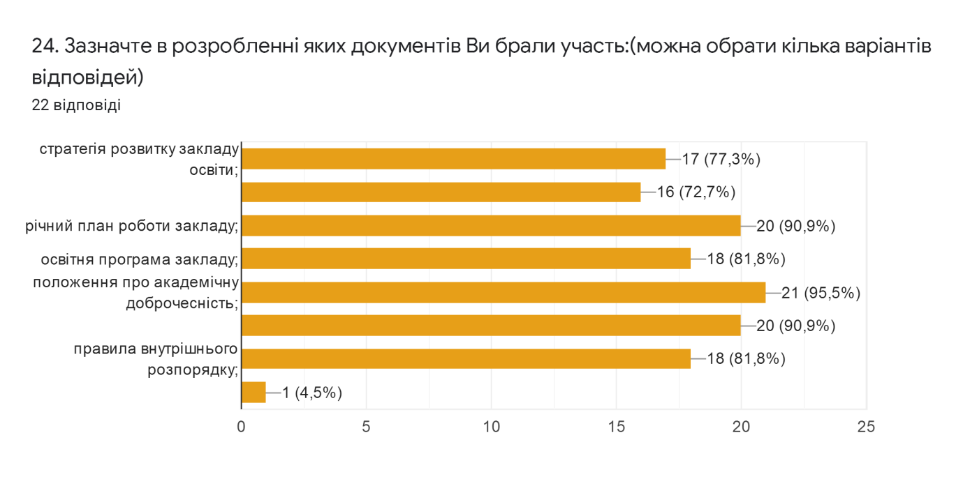Реалізація річного плану обговорюється на педагогічній раді та піддається коригуванню. В закладі створено робочу групу з розробки річного плану (наказ від 16.04.2021 № 52-о), яка проаналізувала виконання річного плану. Під час аналізу було визначено причини невиконання певних заходів, результати аналізу враховано під час складання плану на наступний рік.
Рішення педради вводиться в дію наказами керівника закладу. Педагогічною радою розглядаються актуальні питання діяльності закладу. 100% педпрацівників підтвердили, що педагогічна рада функціонує системно і ефективно, розглядаються актуальні питання діяльності закладу, рішення приймаються колегіально і демократично.
У закладі функціонує внутрішня система забезпечення якості освіти. Розроблено та затверджено Положення про внутрішню систему забезпечення якості освітньої діяльності та якості освіти Боремельського НВК «ЗОШ І-ІІ ступенів-колегіум» (протокол засідання педагогічної ради від 23.12.2019 № 02).
Протягом жовтня 2020 - червня 2021 року (наказ від 20.10.2020 № 86-о «Про здійснення самооцінювання якості освітньої діяльності») проведено комплексне самооцінювання якості освітньої діяльності. За результатами самооцінювання здійснено самоаналіз, матеріали якого стали основою річного звіту про діяльність закладу.
Для проведення самооцінювання створено робочі групи за кожним напрямом, до складу яких увійшли адміністрація закладу, керівники предметних кафедр, представники засновника та батьківської громадськості за згодою, представники учнівського самоврядування.
Керівництво закладу вживає заходи щодо вдосконалення матеріально-технічної бази. Проводиться моніторинг запитів працівників закладу, щодо вдосконалення матеріально-технічного забезпечення освітнього процесу, на основі якого директор спрямовує запити до засновника про фінансування для створення належних умов діяльності закладу. Питання розвитку та вдосконалення стану матеріально-технічної бази відображено у Стратегії розвитку та річному плані роботи закладу. Налагоджено співпрацю з місцевими підприємцями та батьківською громадськістю щодо покращення матеріально-технічної бази закладу. У результаті співпраці оновлено огорожу, освітній простір навчальних кабінетів, коридорів, загалом покращено загальношкільний дизайн, виготовлено проектно-кошторисну документацію для заміни частини даху.
Адміністрація закладу сприяє створенню психологічно-комфортного середовища, яке забезпечує конструктивну взаємодію здобувачів освіти, їх батьків, педагогічних та інших працівників. Усі учасники освітнього процесу зазначили, що задоволені загальним психологічним кліматом у закладі. При проведенні анкет з твердженням «Керівництво та педпрацівники співпрацюють і забезпечують зворотній зв’язок щодо їхньої праці» погодились 100 % вчителів. Педагоги вільно можуть висловлювати свою думку, яку керівництво враховує при прийнятті управлінських рішень. У разі виникнення розбіжностей питання вирішуються конструктивно.
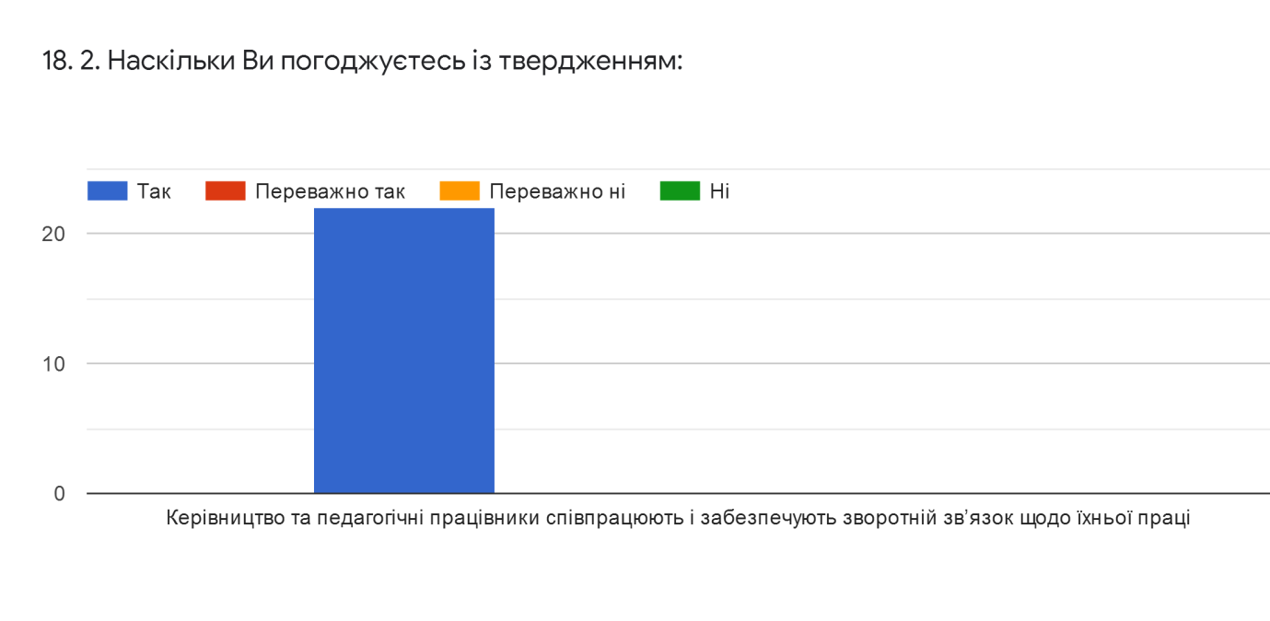
У закладі забезпечено доступ учасників освітнього процесу та представників місцевої громади до спілкування з керівництвом школи. Для цього використовуються сучасні засоби комунікації. Учасники освітнього процесу мають можливість впливати на прийняття управлінських рішень. З педагогічними працівниками щотижня проводяться наради, на яких відбувається обговорення різних питань.
Керівництво закладу вчасно розглядає звернення учасників освітнього процесу та вживає відповідних заходів реагування.
Для інформування у закладі наявні власний сайт, сторінка у соцмережі Facebook, групи класів та педпрацівників у Viber, інформаційні стенди. Структура та зміст інформації на сайті відповідають вимогам ст. 30 Закону України «Про освіту». Забезпечується змістовне наповнення та вчасне оновлення інформаційних ресурсів закладу.
Заклад укомплектовано кадрами, вакансій немає. Штатний розпис закладу забезпечує виконання освітньої програми, відповідає Типовим штатним нормативам ЗЗСО. Аналіз наказів із кадрових питань, журнал обліку пропущених та замінених уроків, тарифікаційних списків свідчить про ефективність кадрової політики, що здійснюється керівником закладу.
Майже всі предмети викладаються педагогічними працівниками, які мають відповідний фах, 4 педагоги – вчителі, які викладають основи здоров’я, інформатику, трудове навчання, викладають предмет не за спеціальністю в дипломі, пройшли курси підвищення кваліфікації за відповідними напрямами.
Наявні можливості дозволили застосувати заходи матеріального та морального заохочення працівників: премії до Дня вчителя та Нового року, подяки, грамоти, відповідно до розробленого Порядку, що є додатком до Колективного договору. У закладі розроблено та затверджено Положення про моральне та матеріальне стимулювання здобувачів освіти, згідно з яким учні отримують винагороди за рахунок спонсорських коштів.
Адміністрація закладу створює умови для постійного підвищення кваліфікації, чергової та позачергової атестації, добровільної сертифікації педпрацівників, що підтвердили 100% вчителів. Педагогічні працівники поінформовані про сучасні форми та методи професійного самовдосконалення та використовують онлайн-платформи «Prometheus», «EdEra» для професійного росту. З урахуванням пропозицій педпрацівників адміністрацією розроблений орієнтовний план підвищення кваліфікації педпрацівників Боремельського НВК «ЗОШ І-ІІ ступенів-колегіум», який схвалено на педагогічній раді. Внесено зміни до порядку визнання результатів підвищення кваліфікації педпрацівників педагогічною радою закладу.
Результати атестації в 2020-2021 н.р.: двом вчителям підтверджено кваліфікаційну категорію «спеціаліст вищої категорії» та звання «старший вчитель» (С. Кротік, Б. Рослюк), 1 вчителю встановлено кваліфікаційну категорію «спеціаліст вищої категорії» та присвоєно звання «старший вчитель» (Н. Паламарчук), двом вчителям встановлено кваліфікаційну категорію «спеціаліст І категорії» (О. Пухович, О. Радіонова),. Члени атестаційної комісії зробили узагальнений висновок про педагогічну та методичну діяльність кожного вчителя, вчителі вищої категорії пройшли атестацію атестаційною комісією ІІ рівня.
63,6 % вчителів зазначили, що немає жодних перешкод їх професійному розвитку, однак 36,4% відмітили, що перешкодою є недостатня матеріально-технічна база.
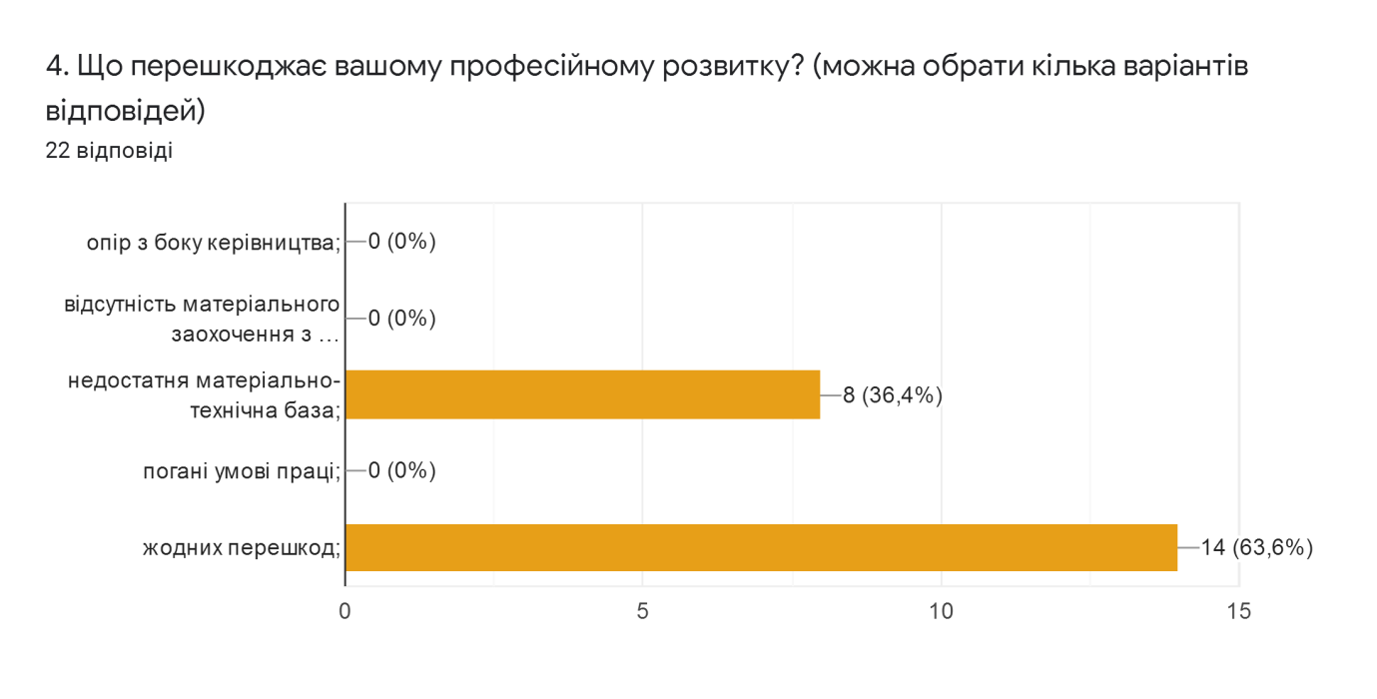
У закладі створюються відповідні умови для реалізації прав і обов’язків учасників освітнього процесу. 83,9% учнів, 97,5% батьків та практично всі вчителі (86,4% - «так», 13,6% - «переважно так» вважають, що їхні права в закладі освіти не порушуються.
Керівництво у переважній більшості враховує думку учасників освітнього процесу, зокрема 70% батьків та 81,8% педпрацівників зазначили, що школа завжди враховує думку батьків під час прийняття управлінських рішень.
Адміністрація закладу підтримує освітні та громадські ініціативи учасників освітнього процесу, які спрямовані на сталий розвиток закладу. Школа є учасником екологічного проекту «Підвищення екологічної культури в громадах – учасниках міжмуніципальної співпраці шляхом запровадження збору твердих побутових відходів», літературно-мистецького проекту «Вірю в майбутнє твоє, Україно». Налагоджено співпрацю з волонтерським осередком м. Слов’янська «Стрічка за стрічкою».
Режим роботи закладу освіти, затверджений наказом керівника, враховує вікові особливості здобувачів освіти та їх потреби, особливості діяльності закладу. 80 % батьків задоволені організацією освітнього процесу в школі, 12,5% - переважно задоволені.
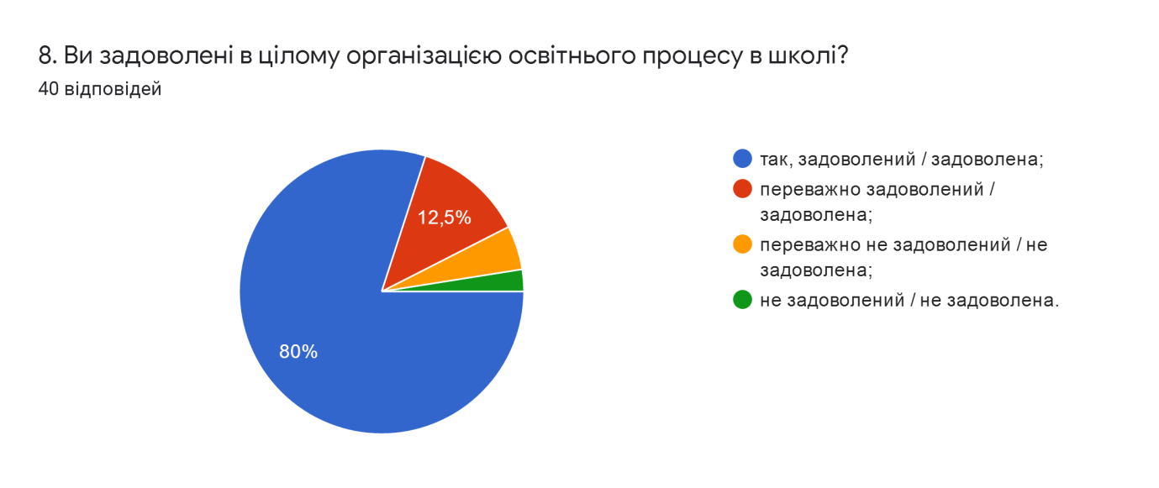
При складанні розкладу враховується співвідношення навчального навантаження учнів протягом тижня, врахування динаміки розумової працездатності, оптимальне використання робочого часу педпрацівників.77,4% учнів задовольняє розклад занять, 22,6% - переважно задовольняє. Однак розклад занять розподілено не рівномірно за днями тижня, в зв’язку з чим спостерігається перевантаження окремих учителів-предметників, санітарно-гігієнічні вимоги враховано частково.
Розклад складено відповідно до освітньої програми та навчального плану закладу.
У закладі освіти створюються умови для реалізації індивідуальних освітніх траєкторій здобувачів освіти. Це обумовлено в освітній програмі закладу, дане питання розглянуто на засіданні педради та схвалено рішення про розробку індивідуальних освітніх траєкторій для учнів, які здобули початковий рівень результатів навчання з математики. Для дитини з ООП, яка навчається в інклюзивному класі, складена ІПР.
Заклад впроваджує політику академічної доброчесності. Розроблено та схвалено Положення про академічну доброчесність учасників освітнього процесу, яким передбачено механізми її забезпечення: правові та етичні принципи академічної доброчесності, заходи з попередження, виявлення та встановлення фактів порушення етики та академічної доброчесності, види відповідальності за порушення.
Здобувачі освіти та педагогічні працівники поінформовані щодо дотримання академічної доброчесності. Всі педагогічні працівники пройшли онлайн-курси «Академічна доброчесність». У закладі проводяться просвітницькі заходи, проведено засідання педради «Про стан дотримання норм академічної доброчесності в закладі». Однак спостереження за навчальними заняттями показали, що вимоги Положення про академічну доброчесність педагогами дотримуються не достатньо.
Керівництво закладу сприяє формуванню в учасників освітнього процесу негативного ставлення до корупції, що підтвердили всі педпрацівники. 61,3% учнів вказали, що їх інформують про негативне ставлення до корупції на уроках та позаурочних заходах.

Наскрізний процес виховання
У 2020-2021 н.р. виховна діяльність школи була спрямована на реалізацію Законів України “Про освіту” від 05.09.2017р., “Про повну загальну середню освіту”, державних національних програм: «Основні орієнтири виховання учнів 1-11 класів загальноосвітніх навчальних закладів України» (наказ № 1243 від 31.10.2011 р.), «Програми національного виховання учнівської молоді на 2008-2020рр.» та здійснювалася згідно річного плану роботи школи. Виховний процес є невід’ємною складовою освітнього процесу у закладі і ґрунтується на загальнолюдських цінностях, культурних цінностях українського народу, цінностях громадянського (вільного демократичного) суспільства, принципах верховенства права, дотримання прав і свобод людини і громадянина, принципах, визначених Законом України "Про освіту", та спрямовуватися на формування:
- відповідальних та чесних громадян, які здатні до свідомого суспільного вибору та спрямування своєї діяльності на користь іншим людям і суспільству;
- поваги до гідності, прав, свобод, законних інтересів людини і громадянина; нетерпимості до приниження честі та гідності людини, фізичного або психологічного насильства, а також до дискримінації за будь-якою ознакою;
- патріотизму, поваги до державної мови та державних символів України, поваги та дбайливого ставлення до національних, історичних, культурних цінностей, нематеріальної культурної спадщини Українського народу, усвідомленого обов’язку захищати у разі потреби суверенітет і територіальну цілісність України;
- усвідомленої потреби в дотриманні Конституції та законів України, нетерпимості до їх порушення, проявів корупції та порушень академічної доброчесності;
- громадянської культури та культури демократії;
- культури та навичок здорового способу життя, екологічної культури і дбайливого ставлення до довкілля;
- прагнення до утвердження довіри, взаєморозуміння, миру, злагоди між усіма народами, етнічними, національними, релігійними групами;
- почуттів доброти, милосердя, толерантності, турботи, справедливості, шанобливого ставлення до сім’ї, відповідальності за свої дії;
- культури свободи та самодисципліни, відповідальності за своє життя, сміливості та реалізації творчого потенціалу як невід’ємних складників становлення особистості.
Виховання - це процес залучення особистості до засвоєння вироблених людством цінностей, створення сприятливих умов для реалізації нею свого природного потенціалу та творчого ставлення до життя, спрямований на утвердження суспільно значущих норм і правил поведінки особистості.
В основу виховної діяльності покладено принцип гуманізму демократизму, поєднання загальнолюдського і національного взаємозв’язку, розумового, морального, фізичного і естетичного виховання, науковості, диференціації, індивідуалізації змісту і форм освіти, розвиваючого характеру навчання.
Виховна робота була направлена на виконання головної мети та на створення сприятливих, безпечних умов для всебічного розвитку дітей, формування демократичного світогляду, ціннісних орієнтирів, засвоєння морально - етичних норм, сприйняття власної індивідуальності, впевненості в собі, на усвідомленому виборі здорового способу життя, на осмислення самовизначення у виборі професії, на пропаганду духовних надбань українського народу, на виховання любові до рідної землі, мови, на формування правової культури, негативного ставлення до протиправних діянь, розвиток учнівського самоврядування, співпрацю з батьками, з закладами охорони здоров’я та громадськими організаціями.
Протягом навчального року педколектив вирішував наступні завдання:
- сприяння розвитку особистості дитини, формування її інтелектуального та морального потенціалу;
- формування особистості патріота України;
- створення умов для розвитку комунікативних компетентностей учасників освітнього процесу;
- виховання в учнів свідомого ставлення до свого здоров’я;
- формування культури спілкування, безпечного толерантного середовища та інформаційної культури;
- створення освітнього середовища, вільного від будь-яких форм насильства та дискримінації,
- використання сучасних освітніх підходів до організації освітнього процесу з метою формування ключових компетентностей здобувачів освіти;
-навчання здобувачів освіти на засадах академічної доброчесності.
Зазначені завдання вирішувалися завдяки:
- роботі з реалізації цільових напрямків Програми національного виховання молоді; реалізації проєкту «Веселі перерви» ;
- участі молоді в різноманітних гуртках;
- створенню особливого середовища, яке дає дитині можливість пробувати, вибирати і приймати самостійні рішення;
- усвідомленню педагогічної ідеї, що головною цінністю є дитина, а головним критерієм виховання є особистість випускника;
- співпраці з громадськими організаціями.
Виховну роботу школи було побудовано за ціннісними ставленнями, ключовими компетентностями та наскрізними вміннями. Це дозволило зосередити сили учасників виховного процесу на спільній темі і організувати роботу цілеспрямовано.
З метою реалізації Програми національного виховання учнівської молоді на 2008-2020рр. адміністрацією закладу та класними керівниками організацію виховного процесу та роботу МО класних керівників сплановано згідно Програми національного виховання учнівської молоді на 2008-2020рр (наказ №61 від 03.09.2021р. «Про організацію виховної роботи на 2019-2020 н.р.»). Програма виховання є результатом проектно-цільової діяльності, що враховує найважливіші компоненти освітнього процесу, а саме: діагностування, визначення й обґрунтування педагогічних завдань. Програмою передбачено залучення учнів до різних форм творчої та суспільно корисної діяльності, зокрема пізнавальної, оздоровчої, трудової, художньо-естетичної, спортивної, ігрової, культурної, екологічної. Мета програми - створення цілісної моделі виховної системи на основі національних та загальнолюдських цінностей.
Завданнями сучасного виховання є: гуманізм, дитиноцентризм, патріотизм, повага, рівність, діалогічність, соціально-педагогічна солідарність.
У закладі розроблені, затверджені та оприлюднені на сайті школи загальні правила поведінки здобувачів освіти, ПОЛОЖЕННЯ про академічну доброчесність учасників освітнього процесу, план заходів протидії булінгу.
Для ефективної реалізації виховного процесу в школі організовано роботу методичного об’єднання класних керівників, на засіданнях якого розглядаються актуальні питання наскрізного процесу виховання. Проведення засідань сприяє підвищенню теоретичного рівня педагогічних кадрів, розширенню їхнього світогляду, допомагає отримати необхідні знання для втілення інноваційних особистісно зорієнтованих виховних технологій, впроваджувати активні форми і види діяльності, сприяє запровадженню інтерактивних методик у виховний процес.
Методичне об’єднання класних керівників працює над вирішенням першочергових завдань виховання учнів у сучасних умовах: виховати громадянина-патріота, формувати громадянську активність дітей та підлітків, які люблять свій народ, Україну, готові самовіддано захищати і розбудовувати її як суверенну, незалежну, демократичну, правову і соціальну державу, виробити імунітет до негативного впливу соціального середовища.
Задля того, щоб визначити рівень сформованості компетентностей та рівень сформавоності вихованості в учнів 2-11 класів, було проведено анкети з діагностування системи компетентностей особистості та система ціннісних орієнтацій і ставлень особистості.

Діаграма рівнів сформованості компетентностей учнів 2-11 класів (2020-2021 н.р.)

Діаграма рівнів вихованості 2-11 класів (2020-2021 н.р)

Педагогічний колектив намагався створити в закладі всі умови для розвитку особистості учня в позаурочний час, забезпечити особистісно-орієнтований підхід у вихованні, створити єдиний виховний простір. У закладі склалася така система відносин: співробітництво, співтворчість, самоуправління, спільна діяльність. Взаємовідносини «Учитель – учень» в школі ґрунтувалися на принципах рівності, взаємодовірі, повазі і розумінні. Навчальний рік розподілявся на тематичні періоди, які передбачали проведення заходів та колективних творчих справ.
Головним органом учнівського самоврядування є Рада лідерів. Основне призначення учнівського самоврядування - задовільнити індивідуальні потреби учнів, спрямовані, перш за все на захист їх громадянських прав та інтересів. Участь у вирішенні нагальних проблем школи сприяє формуванню більш чіткої і усвідомленої громадянської позиції та ціннісного ставлення до себе та інших, дозволяє підвищити соціальну компетенцію, розвиває соціальні навички поведінки і установки на самостійне прийняття рішень у проблемних ситуаціях. Учнівське самоврядування відкриває для багатьох школярів можливості проявити свої особистісні здібності, знайти цікаву справу, організувати його виконання, приймаючи на себе персональну відповідальність за його виконання.
Плануючи виховну роботу на рік, класні керівники радилися з учнівським самоврядуванням. На кожний семестр Рада лідерів виконувала конкретні завдання, спрямовані на досягнення спільної мети: створення умов для всебічного розвитку й особистісного зростання учнів.
З метою формування в учнів свідомого ставлення до свого життя та здоров’я, проведення різних ігор, фізкультхвилинок, рухливих ігор на свіжому повітрі, зробити життя молодших школярів на перервах цікавими і веселими, лідерами учнівського самоврядування реалізовується проєкт «Веселі перерви».
Генеральний лідер закладу В.Андрійчук взяла участь в інтерв’ю із представником Національної дитячої ради в Рівненській області. Лідерами учнівського самоврядування розроблено інформаційні буклети «Правила поведінки в Інтернеті».
Отже, робота учнівського самоврядування є дієвою, результативною, однак потребує удосконалення:
- надання учням більшої самостійності в організації колективної діяльності;
- співпраця лідерів учнівського самоврядування з адміністрацією школи, психологом, класними керівниками та вчителями-предметниками.
Для досягнення належних результатів необхідно підібрати творчу команду, в якій будуть всі діти мати свою спеціалізацію: хтось лідерські навики, а хтось виконавські. Така робота передбачає залучення до певних доручень дітей, схильних до правопорушень, замкнених та закомплексованих хлопців та дівчат. Звичайно, необхідна буде допомога психолога інших педагогів та батьків.
Проведення колективних творчих справ упродовж року було спрямовано на організацію діяльності дитячого колективу, за якого діти та дорослі як товариші в спільній справі піклуються про поліпшення, зміну навколишнього життя та самих себе; планують, організовують і аналізують свою діяльність усі разом через накопичення, осмислення вибір думок, припущень, ідей кожного, формуючи стосунки дружби, поваги, взаєморозуміння й турботи.
Отже, на високому рівні було проведено наступні виховні заходи:
1кл. - Свято Букварика у початковій школі «Прощавай букварику (кл. кер.В.Легенюк); 2 клас - Святкова програма до Дня Святого Миколая «Ніч Святого Миколая – дивна й чарівна» (кл.кер. М.Василюк); 4 клас - захід до Дня української писемності та мови «Бринить, співає наша мова, чарує, тішить і п′янить» ( кл. кер. Л.Вознюк); 5 клас - літературо-мистецький захід «Як Великдень на дворі, то й писанка на столі»; 6 клас – святкова програма «Мужність і відвага крізь часи і покоління» (До Дня захисника України) (М.Мельничук);7 клас – творчо-мистецький захід «Гарбузове містечко» (кл.кер. Ю.Кіяш);
8 клас – прийом в старшокласники (кл.кер.Т.Саликова); 9 клас – урок-реквієм «Біль і пам’ять Чорнобиля» (І.Загоруйко);
10 клас – урок-пам’яті до Дня Пам’яті та Примирення «Згайдаймо величині ті роки»» (кл.кер. О.Пухович); 11 клас – святкова програма «Для Вас, Вчителі» (кл. кер. Н.Кримусь).
З метою формування патріотизму у школярів, самовідданості, активної громадської позиції, особистої відповідальності і дієвості за долю та єдність країни, посилення суспільної згуртованості громадян України на основі загальнолюдських цінностей і національних традицій було проведено благодійну акцію «Солдат – захисник Батьківщини». З метою формування екологічної компетентності, привернення уваги суспільства, зокрема дітей і молоді, до наявних проблем охорони довкілля, популяризації здорового способу життя, учні закладу взяли участь в екологічному проєкті «Підвищення екологічної культури в громадах учасниках міжмуніципальної співпраці шляхом запровадження збору побутових відходів». В рамках проєкту проведено:
- тематичні години: «За життя без сміття», «Сортуй сміття правильно», «Подбай про майбутнє планети».
- екологічний марафон «Перемога над сміттям!»;
- встановлено в школі сміттєві контейнери для збору роздільного сміття (папір, пластик);
- виготовлено інформаційний лепбук «Сортуй сміття заради майбутнього».
З метою популяризації, розвитку спорту у місцях масового відпочинку та за місцем проживання населення, стимулювання творчої, пізнавальної і соціальної активності громадян, підняття престижу спорту, залучення населення до занять спортом, з метою формування командної роботи здобувачі освіти взяли участь в конкурсі спортивної фотографії «Спортивна зима». З метою виховання у дітей любові до Батьківщини, рідної мови, національної культури учні взяли участь у Всеукраїнському дитячо-юнацькому фестивалі-конкурсі мистецтв «Пісня над Бугом».
З метою пропаганди гуманного ставлення до тварин в суспільстві, поглиблення знань школярів про правила догляду за домашніми тваринами та залучення до практичної допомоги тваринам, виховання в учнів відповідальності, чуйності, з метою формування командної роботи учні 6-7 класів взяли участь в конкурсі «Благодійники в дії».
Формуванню національної свідомості, патріотичних почуттів учнів закладу сприяє їх активна участь у створенні музею історії села та школи, призначеного для вивчення, збереження та використання пам'яток, матеріальної і духовної культури народу. Досвід переконує, що музей при навчальному закладі, за умови його правильної організації є осередком освіти і виховання, забезпечує духовну єдність поколінь. Музей історії школи та села дає здобувачам освіти можливість зрозуміти багатство й щедрість душі минулих поколінь, їх прагнення до краси, збереження національних звичаїв та обрядів, впливає на їхні внутрішні переконання, сприяє утвердженню патріотизму, оскільки дає змогу урізноманітнити напрями їхньої позакласної участі у житті закладу.
У закладі працює Рада з профілактики правопорушень. Згідно з річним планом закладу проведено заходи до Дня права у грудні 2020 року, проведення наради при директорові, проведено онлайн батьківські збори, де було обговорено відвідування навчальних занять, поведінку та навчання. Систематично проводились виховні години та години спілкування з дітьми та онлайн спілкування з батьками на правову тематику.
З метою соціалізації та адаптації, дитина з особливими освітніми потребами залучається до проведення виховних заходів та КТС.
У школі створено банк даних дітей соціально незахищених категорій (дітей з малозабезпечених сімей, дітей з обмеженими можливостями, обдарованих дітей, дітей – сиріт та дітей позбавлених батьківського піклування, дітей з неповних сімей, дітей, батьки яких брали участь у проведені АТО). Ці списки щоквартально поновлюються.
З метою підтримки обдарованих і талановитих дітей, розвитку та самореалізації творчих здібностей учнів, згідно плану, упродовж року у закладі працювало ряд гуртків літературно-мистецького та спортивно-культурного спрямування: спортивна секція (кер. В.Чорний), вокально-хорового та естрадного співу (кер. Б.Рослюк), гурток «Умілі руки» (кер. А.Сугак), гурток «Сходинки здоров’я» (кер. І.Загоруйко), гурток «Історичне краєзнавство» та «Юні екскурсоводи» (кер. С.Кротік).
Результативність роботи класних керівників, керівників гуртків, вчителів-предметників відобразилося в участі учнів онлайн конкурсах:
Обласний конкурс читців-декламаторів та інсценізацій до 150-річчя від дня народження Лесі України (Н.Шаблій І місце).
Обласний огляд-конкурсі української естрадної пісні «Юна зірка» (У.Кіяш, М.Ткачук ІІ місце).
Обласний конкурс міжнародних учнівських читань «Я голосую за мир».
Важливим елементом наскрізного процесу виховання є робота з батьківським самоврядуванням, згідно плану якого оприлюднено інформацію для батьків на сайті закладу та на сторінці в Facebook, у Viber групах.
Впродовж року адміністрацією закладу було налагоджено співпрацю з районною службою зайнятості, медичними працівниками Боремельської лікарської амбулаторії загальної практики – сімейної медицини Дубенського району Рівненської області, організовувались зустрічі працівників відповідних служб з учнями школи.
Згідно плану заступником директора з виховної роботи систематично проводився контроль за виховною роботою в закладі, ведення ділової документації класними керівниками. Проте залишається проблемним питання відвідування учнями школи, участь батьків у освітньому процесі. Не в усіх класних керівників систематизовано матеріали виховних заходів, не на належному рівні оформлено документацію класного керівника.
У зв’язку з епідемічною ситуацією в державі частину запланованих виховних заходів не вдалося провести та перенесено на наступний рік навчання.
Отже, виховна робота носила системний характер і забезпечувала виховання молодого покоління, здатного задовольнити вимоги сучасного суспільства.
Психологічний супровід освітнього процесу проводився за різними напрямами: психодіагностична робота за планом та з дослідженням проблемних питань, корекційно-розвиваюча робота, робота з дітьми девіантною поведінкою, профорієнтація старшокласників, профілактична робота, психологічна просвіта батьків, вчителів, учнів. Робота психолога у школі спрямована на збереження і зміцнення здоров’я, підвищення адаптивних можливостей учнів, на створення умов для повноцінного і гармонійного розвитку всіх учасників освітнього, розширення інформацію про причини, прояви та наслідки шкільного булінгу, тощо.
Але головним завданням виховної роботи залишається свідоме дотримання учнями встановлених правил, вимог, норм, прийнятих у суспільстві, самореалізації, виховання, чемності, громадянської відповідальності, самодисципліни та організованості.
З метою визначення готовності дитини до школи, було проведено діагностування першокласників.
Основні завдання адаптаційного періоду першокласників:
- створення у дитини уявлення про школу як місце, де вона буде прийнятою і сприйнята такаю, як вона є з усіма своїми почуттями, думками, знаннями, проблемами, великими і малими подіями в особистому житті;
- вживання в позицію справжнього учня, входження в нову систему взаємин з дорослими та однолітками;
- навчити учня задавати питання;
- ввести поняття оцінка, самооцінка, різні їх критерії.
Адаптація дитини до школи: «Визначення ступеня шкільної зрілості за методикою А.Керна- Я.Ієрасика». Продіагностовано 18 учнів; з них високий рівень мають 50% учнів; середній рівень 40% учнів; 10 % - низький рівень.
З метою попередження виникнення дезадаптованості учнів проведено обстеження серед учнів 1, 5 класів. Проведена робота з учнями, які схильні до правопорушень. Серед учнів 1 і 5-го класів на початок року неадаптованих до навчання учнів не було.
Порівнюючи результати дослідження адаптації п'ятикласників з минулим роком, можна сказати про більш швидке пристосування учнів до нових умов навчання. Так показники загальної адаптованості п'ятикласників цього року збільшилися на 65 %. Таке поліпшення ситуації не випадкове. Взаємодія і наступність початкової і середньої школи в підтримці та підвищеній увазі до учнів, системне висвітлення даної проблеми на педрадах, нарадах, сайті закладу, сторінці у Facebook - усе це є ефективною системою роботи щодо профілактики дезадаптації п'ятикласників. Також важливим є те, що робота щодо попередження важкої адаптації до умов навчання в наступній ланці школи велася, починаючи з 4-го класу.
Проводилася профорієнтаційна робота з учнями 9-го та 11-го класів. Профорієнтаційна робота за 2020-2021 роки своїми формами і методами забезпечувала досягнення основної мети професійної орієнтації – формування у старшокласників готовності до професійного самовизначення з учнями 9-11 класів на основі здобутих ними знань, досвіду на попередніх етапах навчання здійснювалась профорієнтаційна робота. Форми та методи цієї роботи спрямовані на допомогу випускнику школи у конкретизації фахової підготовки (діагностика). Було проведено урок з елементами тренінгу «Особистий професійний план».
Найефективнішою виявилася консультаційна та просвітницька робота. Багато уваги приділено роботі з педколективом та батьками.
Аналізуючи проблеми звернень, можна побачити , що найбільша їх кількість з боку всіх учасників освітнього процесу з приводу емоційних проблем, проблем у спілкуванні учень-учень, вчитель-учень, відносини між однолітками, залежність від мережі інтернет, прояви булінгу, жорстокої поведінки між учнями, небажання вчитися. Тому необхідно врахувати це наступного року та розробити виховні години, виступи на батьківських зборах, рекомендації для вчителів з цих тем.
Протягом року були проведені:
- всі заплановані засідання кафедри «Здоров'я» ;
- круглий стіл «Психологічна адаптація першокласників – основа успішного навчання в НУШ» (вчител. почат. класів)
- презентація для батьків «Як допомогти дитині добре вчитися»;
- воркшоп з вчителями «В гармонії з самим собою»;
- заняття з елементами тренінгу «Інклюзивне навчання: рівні можливості для кожного» (педаг.колектив);
- виступ на нараді при директору з теми: «Проблема мотивації навчальної діяльності учнів в сучасних умовах» ;
- заняття з елементами тренінгу «Толерантність – крок до гуманності» (До Дня толерантності) , «Людина не товар» (До Європейського Дня протидії торгівлі людьми);
- педагогічна рада «Соціалізація учнівської молоді в сучасному освітньому середовищі», «Розвиток здібностей та формування ключових компетентностей учнів»;
- методичний тренінг «Упевненість у собі, як показник компетентності педагога»;
- інформаційний дайджест «Агресія в інтернеті або кібербулінг» (учні 5-11кл.);
- пізнавально - просвітницька годинна «Здоров’я – найцінніший скарб» (учні 1-4 кл.);
- психолого - педагогічні консиліуми: («Дезадаптація першокласників», «Створення умов для успішної адаптації учнів п'ятого класу до предметного навчання», «Реалізація навчальних здібностей і розвиток особистості учнів 4-го класу»);
- виховні години: «Булінг у школі: чому діти цькують дітей що з цим робити», «Запобігання насильсту серед дітей. Правила безпечної поведінки», «Не залишимося байдужими», «Твоя інформаційна безпека», «Людина не товар», «Негативний вплив роликів із Tik Toky, трагічні наслідки соціальних ігор”.

